程序设计基础课程设计报告



设计题目： 模拟餐厅点餐系统
学生姓名：袁学宇
专业：物联网工程
班级：2022级2班
学号：2022216796
指导教师：赵仲秋
完成日期：2024.1.18

合肥工业大学计算机与信息学院
- 需求和规格说明
实现以下功能：
- 定义一个餐品类，包含餐品编号、餐品名称、餐品价格、餐品评分等属性，以及构造函数。
- 定义一个订单类，包含订单编号、订单时间、订单金额、订单状态等属性，以及构造函数。
- 定义一个顾客类，包含顾客编号、顾客姓名、顾客电话等属性，以及构造函数。
- 定义一个餐厅类，包含一个餐品对象的容器，一个订单对象的容器，一个顾客对象的容器，以
及添加、删除、修改、查询、排序等方法。使用文件输入输出操作，实现数据的持久化存储。
要求实现以下主要功能
- 显示所有餐品的信息和评分
- 根据餐品编号或餐品名称查找餐品的信息和评分
- 添加或删除餐品的信息和评分
- 修改餐品的信息和评分
- 显示所有订单的信息和状态
- 根据订单编号或订单时间查找订单的信息和状态
- 添加或删除订单的信息和状态
- 修改订单的信息和状态
- 显示所有顾客的信息和电话
- 根据顾客编号或顾客姓名查找顾客的信息和电话
- 添加或删除顾客的信息和电话
- 修改顾客的信息和电话
- 使用异常处理机制，捕获并处理可能出现的错误情况，如输入非法数据、文件打开失败等。
- 使用命名空间来组织代码，避免命名冲突。
- 使用友元函数或友元类来访问私有成员。
- 使用静态成员变量或静态成员函数来实现一些共享功能。
- 设计
  - 总体设计思想
首先按照所实现的功能不同，将系统划分为管理员与顾客两种权限，他们分别可以实现的权限或功能分别为：
    - 顾客功能：
- 显示所有餐品的信息和评分
- 根据餐品编号或餐品名称查找餐品的信息和评分
- 根据订单编号或订单时间查找订单的信息和状态
- 显示所有订单的信息和状态
- 修改顾客的信息和电话
    - 管理员功能：
- 添加或删除餐品的信息和评分
- 修改餐品的信息和评分
- 添加或删除订单的信息和状态
- 修改订单的信息和状态
- 显示所有顾客的信息和电话
- 根据顾客编号或顾客姓名查找顾客的信息和电话
- 添加或删除顾客的信息和电话
因此，按照以上两种安排，在主界面提供顾客系统与管理员系统两种选择，其中管理员系统需要登录，并拥有注册功能。考虑到数据的永久存储功能，因此可以考虑在每次退出系统的时候，将新注册的管路员用户写入文件，下一次进入系统的时候，首先从指定路径的文件中读取管理员信息，并加载到对应的类对象中。顾客系统提供的功能有点餐、查询订单以及查询菜品，并且为了模拟真实的餐厅，在点餐中可以选择堂食或者外卖，前者需要选择餐桌，后者需要填写地址等。在查询订单与菜品查询中，提供通过序号、姓名、菜品品名等多种查询接口。管理员系统提供菜品管理、今日反馈、订单管理、历史销售情况、历史订单查询、顾客管理、历史顾客信息等多种功能。
按照以上分配的功能与权限，很自然的想到设计管理员、顾客以及菜品三个类，考虑到管理员以及顾客有多人，因此考虑增加顾客管理类、管理员管理类这两个类，另考虑到点餐的一些功能函数的实现从属于菜品类并不合适，因此考虑另设计一个菜单类用以管理所有菜品。另外所有选择界面的显示需要另外增设一个类，为了方便，管理所有消费的函数也单独划分为一个类。因此最后总共设计八个类，分别为管理员类、顾客类、管理员管理类、顾客管理类、菜品类、菜单类、系统界面显示类、消费管理类。在上述类中设计若干函数用以实现具体的功能，具体函数及其执行功能请参见下表

  - 类及函数定义
管理员类
类名 | 成员类别 | 类型 | 成员名 | 描述
Admin | 属性 | Int | Num | 管理人员序号
 |  | String | ID | 管理人员的用户名
 |  | String | Password | 管理人员的密码
 | 方法 | 无 | Admin() | 构造函数
 |  | void | setId(string I) | 设置用户名为参数
 |  | void | setPassword(string p) | 获取密码为参数
 |  | void | setNum(int i) | 设置序号为参数
 |  | string | getID() | 获取用户名
 |  | string | getPassword() | 获取密码
 |  | int | getNum() | 获取序号
顾客类
类名 | 成员类别 | 类型 | 成员名 | 描述
Client | 属性 | Int | id | 顾客序号
 |  | Int | type | 顾客的就餐类型
 |  | int | desk | 堂食顾客的餐桌号
 |  | int | arriveTime | 外卖顾客外卖时间
 |  | double | cost | 顾客当前花费
 |  | string | name | 顾客姓名
 |  | string | phone | 顾客电话号码
 |  | string | address | 顾客地址
 |  | Int | judge | 判断是否输出订单
 |  | Menu | Client_Menu | Menu类对象成员
 | 方法 | 无 | Client() | 无参构造函数
 |  | 无 | Client(string n,string p,int d) | 堂食顾客构造函数
 |  | 无 | Client(string n,string p,string a) | 外卖顾客构造函数
 |  | string | getName() | 获取用户名
 |  | string | getPhone() | 获取电话号码
 |  | string | getAddress() | 获取地址
 |  | int | getDesk() | 获取堂食桌号
 |  | double | getCost() | 获取当前消费
 |  | int | getType() | 获取顾客类型
 |  | int | getDeskCost() | 获取餐桌费用
 |  | void | setCost(double) | 设置消费
 |  | void | setId(int) | 设置序号
 |  | int | getId() | 获取序号
 |  | void | setDesk(int) | 设置餐桌桌号
 |  | void | setAddress(string) | 设置地址
 |  | void | setType((int) | 设置顾客类型
 |  | void | addCost(double) | 增加当前花费
 |  | void | showClientMessage() | 显示顾客信息
 |  | void | changeNum() | 修改菜品数量
 |  | void | delFood() | 删除点的菜品
 |  | void | setName(string) | 设置姓名
 |  | void | setArriveTime(int) | 设置到达时间
 |  | void | setPhone((string) | 设置电话号码
管理员管理类
类名 | 成员类别 | 类型 | 成员名 | 描述
AdminManager | 属性 | int | adminNum | 管理人员总数
 |  | Admin | Admin[100] | Admin对象成员数组
 | 方法 | 无 | AdminManger() | 无参构造函数
 |  | void | addAdmin(string,string) | 添加管理员
 |  | Int | getAdminNum() | 获取管理员总数
 |  | int | checkPassword(string,string) | 检查登录密码是否正确
顾客管理类
类名 | 成员类别 | 类型 | 成员名 | 描述
ClientManager | 属性 | int | ClientNum | 顾客总数
 |  | Client | client[100] | Client对象成员数组
 | 方法 | 无 | ClientManger() | 无参构造函数
 |  | void | addClient(Client) | 添加一位顾客
 |  | Int | getClientNum() | 获取顾客总数
 |  | void | showQuery(string) | 显示一位顾客的订单信息
 |  | Void | showAll() | 输出所有顾客订单信息
 |  | void | delCustimer(int) | 删除一位顾客
菜品类
Food | 属性 | Int | SaleNum | 售卖菜品数量
 |  | String | Name | 菜品名字
 |  | Double | Price | 菜品价格
 |  | Double | mark | 菜品评分
 | 方法 | 无 | Food() | 无参构造函数
 |  | 无 | Food(string,double,double) | 构造函数
 |  | void | setName(string) | 设置菜品名字
 |  | void | setPrice(double) | 设置价格
 |  | Void | setMark(double) | 设置评分
 |  | void | addSaleNum(int) | 增加销售数量
 |  | int | getSaleNum() | 获取销售数量
 |  | String | getName() | 获取菜品名字
 |  | Double | getPrice() | 获取菜品价格
 |  | Double | getMark() | 获取菜品评分
 |  | void | showInformation() | 获取菜品信息
菜单类
类名 | 成员类别 | 类型 | 成员名 | 描述
Menu | 属性 | Int | num | 所含菜品总数
 |  | Food | Food[100] | 菜品成员对象数组
 | 方法 | 无 | Menu() | 无参构造函数
 |  | Void | SetNum(int) | 设置菜品总数
 |  | Void | addFood(string,double,double) | 添加一道菜品
 |  | void | addFood(Food) | 添加一道菜品
 |  | void | delFood() | 删除一道菜品
 |  | void | changePrice() | 修改菜品价格
 |  | void | changeMark() | 修改菜品评分
 |  | void | showFood() | 显示菜品信息
 |  | string | getNameById(int) | 通过序号获取菜品信息
 |  | double | getPriceByName(string) | 通过名字获取菜品价格
 |  | int | getIdByName(string) | 通过名字获取菜品序号
 |  | int | getNum() | 获取菜品总数
 |  | void | searchFood(string) | 通过名字查询菜品
 |  | void | searchFood(int) | 通过序号查询菜品（函数重载）
价格管理类
类名 | 成员类别 | 类型 | 成员名 | 描述
CostManager | 属性 | double | insideCoust | 堂食花费
 |  | double | ousideCoust | 外卖花费
 | 方法 | 无 | CostManger() | 无参构造函数
 |  | Void | getInsideCoust() | 获取堂食花费
 |  | Void | getOutsideCoust() | 获取外卖花费
 |  | double | addInsideCoust(double) | 增加堂食花费
 |  | double | addOutsideCoust(double) | 增加外卖花费
界面显示类
类名 | 成员类别 | 类型 | 成员名 | 描述
SystemMap | 属性 | String | Frame | 分隔符
 | 方法 | 无 | SystemMap() | 无参构造函数
 |  | Void | showOutsideSystemMap() | 显示外卖欢迎语
 |  | Void | showInsideSystemMap() | 显示堂食欢迎语
 |  | Int | showSystemMap() | 堂食/外卖选择界面
 |  | Int | showChoiceMap() | 系统主界面
 |  | Int | showRegMap() | 顾客服务主界面
 |  | Int | showClientChoiceMap() | 顾客点单界面
 |  | Int | showQueryMap() | 查询订单界面
 |  | Int | showChangeMenuMap() | 菜品管理界面
 |  | int | showClientOrderMessage() | 顾客修改订单界面
 |  | Int | adminSystemMap() | 管理员主界面
 |  | Int | showOrderChangemMap() | 管理员订单管理界面
 |  | int | showFood() | 查询菜品界面
 |  | int | searchFood() | 查找菜品界面
 |  | Int | showCustomerChangeMap() | 管理员顾客管理界面
 |  | int | showCustomerMessage() | 管理员修改顾客界面

- 用户手册
  - 管理员用户
进入管理员系统，首先需要登录，如果没有注册的话，需要先行注册，注册完毕之后，会重新回到主界面，再进行登录。登录成功后，会进入下一级选择界面，有八个选项可供选择，分别是
- 菜品管理：选择此选项，会首先显示当前菜单，并且可以进行以下操作：
  - 添加菜品：选择之后会输入要添加菜品的名字、价格以及评分，全部输入之后即添加成功，会再一次显示菜单。
  - 修改菜品价格：选择之后会提示输入要修改菜品的编号，然后会要求输入修改后的价格，输入之后即修改成功，会再一次显示菜单。若输入没有的菜品，则会提示“没有这种菜品”，退回选择界面。
  - 修改菜品评分：选择之后会提示输入要修改菜品的编号，然后会要求输入修改后的评分，输入之后即修改成功，会再一次显示菜单。若输入没有的菜品，则会提示“没有这种菜品”，退回选择界面。
  - 删除菜品：选择之后会输入要添加菜品的名字，输入之后即删除成功，会再一次显示菜单。若输入没有的菜品，则会提示“没有这种菜品”，退回选择界面。
  - 退出菜品管理系统：选择之后会退出至上一界面
- 今日反馈：选择此项后，会显示当日消费的顾客数量、消费总金额、堂食消费金额及外卖消费金额
- 订单管理：选择此项后，会显示下一界面，可以尽心以下操作：
  - 查找订单：选择之后会弹出提示消息，选择是按照订单号查询还是电话号码查询，选择对应的方式之后，输入对应的信息，则会显示对应的订单信息，包括点餐的菜品、份数及消费总额。若没有查找到，则会显示“无此订单”
  - 修改订单：选择之后会弹出提示消息，选择是按照订单号查询还是电话号码查询，选择对应的方式之后，输入对应的信息，则会显示订单信息，一并显示可以做出的三种操作：
    - 修改数量：选择之后会提示输入菜品序列，即订单中菜品对应的序号，输入之后会提示输入修改后的数量，输入之后即修改成功。若没有查找到，则会显示“无此订单”
    - 删除菜品： 选择之后会提示输入菜品序列，即订单中菜品对应的序号，输入之后会提示输入修改后的数量，输入之后即删除成功。若没有查找到，则会显示“无此订单”
    - 退出修改
  - 删除订单：选择之后会弹出提示消息，选择是按照订单号查询还是电话号码查询，选择对应的方式之后，输入对应的信息，即完成删除，若没有查找到，则会显示“无此订单”
- 历史销售情况：选择此项之后，会提示输入要查询的日期，输入日期后，会自动打开对应路径下记录该日期销售情况的txt文件，并读入数据，将所有销售情况全部输出。销售情况包括总销售额、堂食销售额、外卖销售额，以及每一道菜品的销售额。
- 历史订单查询：选择此项之后，会提示输入要查询的日期，输入日期后，会自动打开对应路径下记录该日期销售情况的txt文件，并读入数据，将每一笔订单全部输出，即输出每一笔订单的消息
- 顾客管理：选择此选项后，会进入下一级菜单，同时可以执行以下的操作：
  - 查找顾客信息：选择此项后会提示输入查找顾客的方式，可以按照序号查找以及按照姓名查找。输入相对应的内容后，会显示查找到的顾客的信息，包括姓名、电话号码、餐桌号、类型、住址等，如果没有查找到，则会提示没有要查找的顾客。
  - 修改顾客信息：选择此项后会提示输入查找顾客的方式，可以按照序号查找以及按照姓名查找。输入相对应的内容后，会显示查找到的顾客的信息。接下来会提示要修改的类型，包括修改顾客姓名、电话号码、顾客地址、顾客桌号、顾客类型等。
  - 删除顾客信息：选择此项后会提示输入查找顾客的方式，可以按照序号查找以及按照姓名查找。输入相对应的内容后，会显示查找到的顾客的信息。之后会提示是否确认删除，如果选择是，则将其删除。
- 历史顾客信息：选择此项之后，会提示输入要查询的日期，输入日期后，会自动打开对应路径下记录该日期顾客情况的txt文件，并读入数据，将每一位顾客全部输出，即输出每一位顾客的消息
- 退出
  - 顾客用户：进入顾客服务系统后，可以有以下三项选择：
- 新顾客点餐：若选择新顾客点餐，则首先需要选择堂食就餐还是外卖就餐，若选择堂食就餐，需要输入姓名、电话号码以及选择餐桌号；若选择外卖就餐，则需要输入姓名、电话号码以及地址。在填入这些必须的信息后，会显示菜单，接下来会有三个操作
  - 点菜：选择此项后即输入要点选的菜品的序号，之后输入份数即可。
  - 修改订单：修改当前订单的信息，可以修改菜品的数量、删除当前所点的菜品。
  - 提交订单：提交当前所点选的菜品，然后回到主界面。
- 查询订单：若选择查询订单，则需要输入姓名。之后会显示该顾客的所有订单。
- 查询菜品：若选择查询菜品，即查看当前餐厅的菜单，包括菜品信息。可以按照菜品名字进行查询，也可以按照菜品编号查询，输入相应内容后，会输出查找到的菜品的信息，如果没有找到，则会输出“没有找到这种菜品”

- 调试及测试
  - 运行情况：
系统主界面：
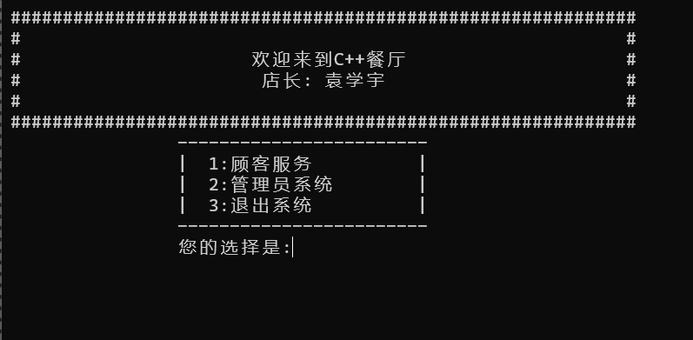
    - 顾客运行情况：
选择顾客服务
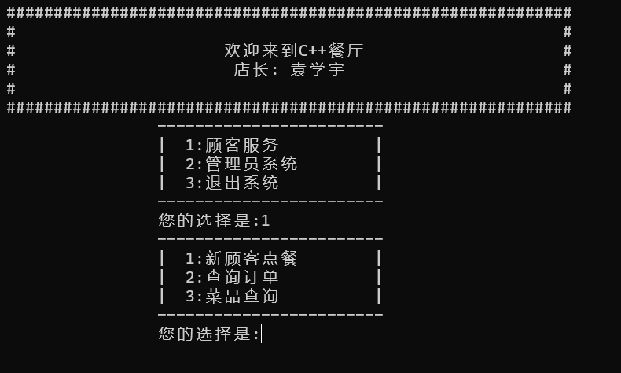
选择点餐
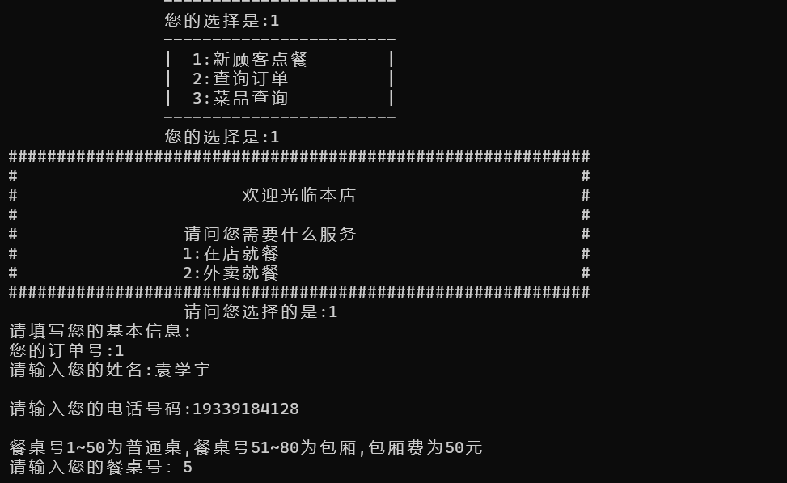
点菜
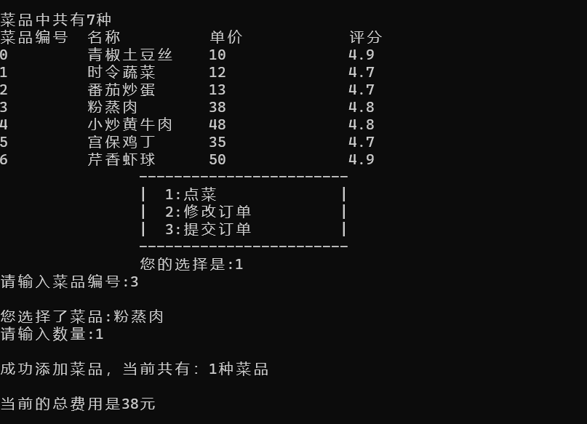
提交订单
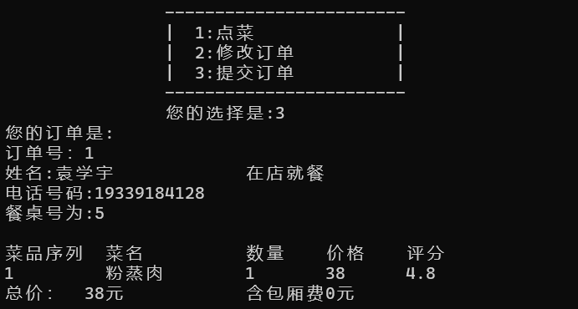
查询订单
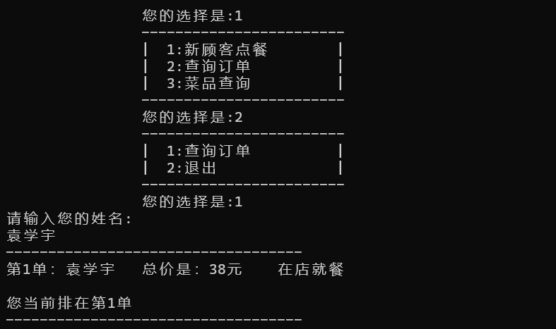
查询菜品
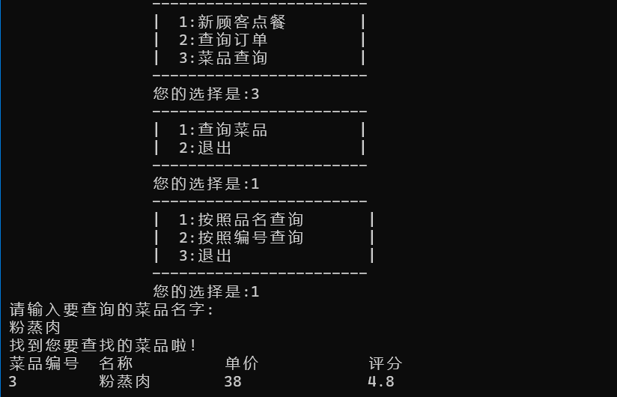
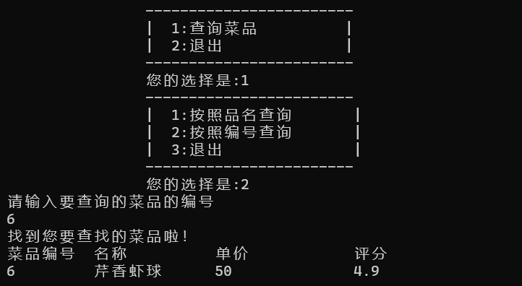
    - 管理员运行情况：
登录
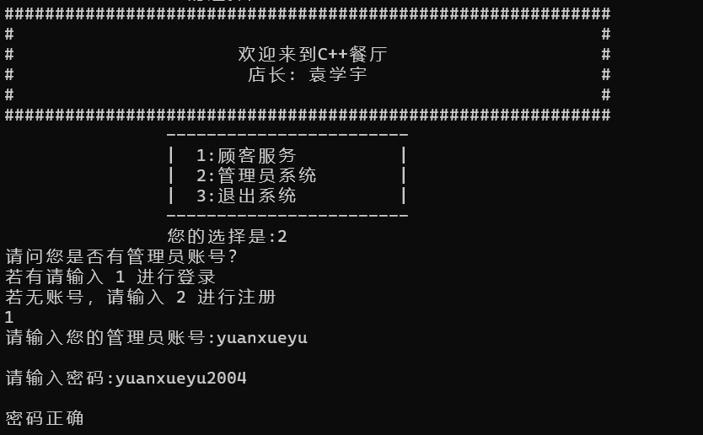
- 菜品管理
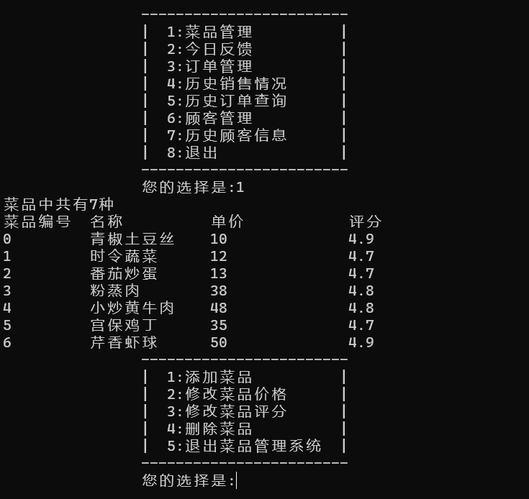
添加菜品
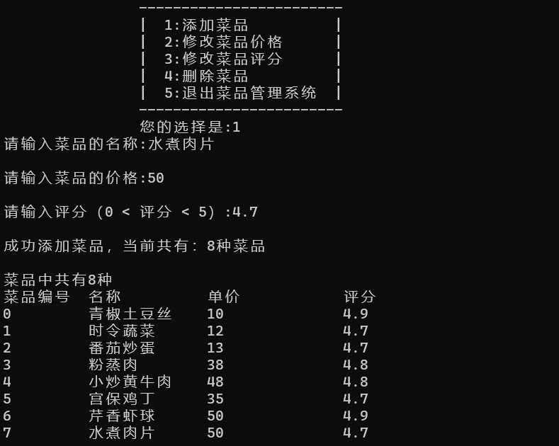
修改菜品价格
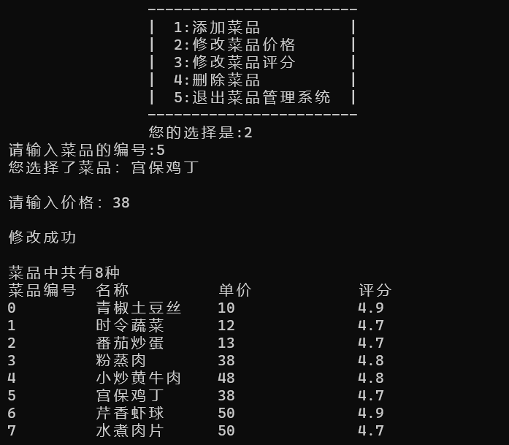
修改菜品评分
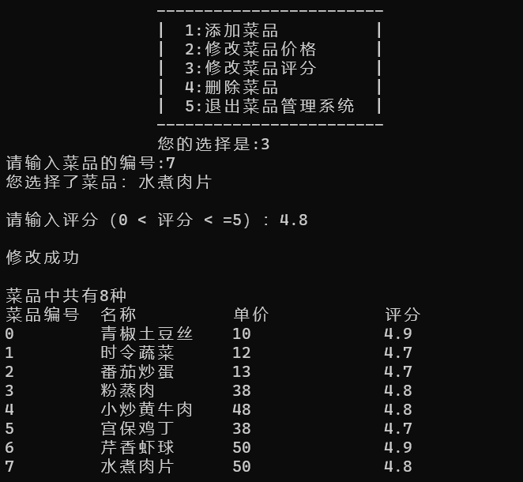
删除菜品
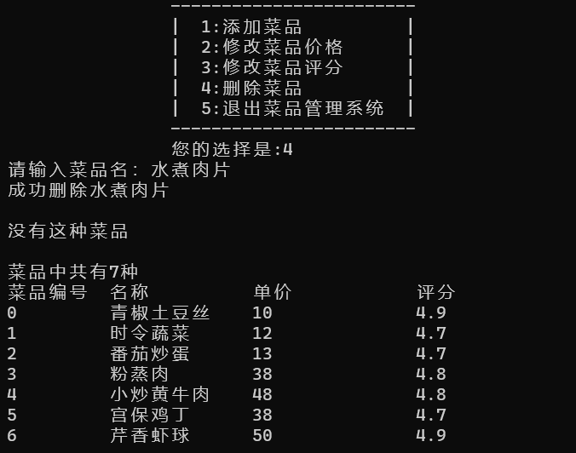
- 今日反馈
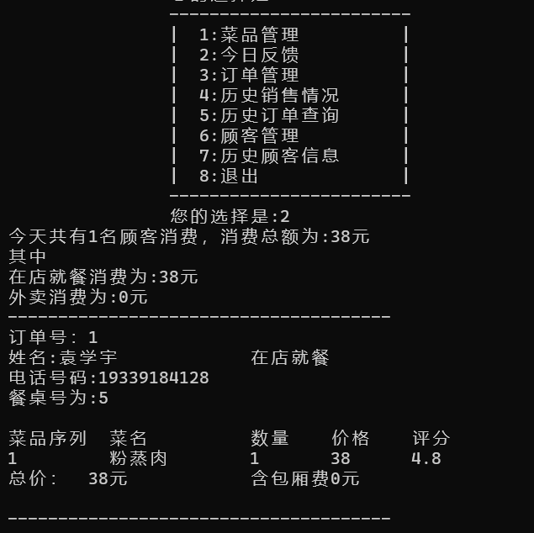
- 订单管理
查找订单

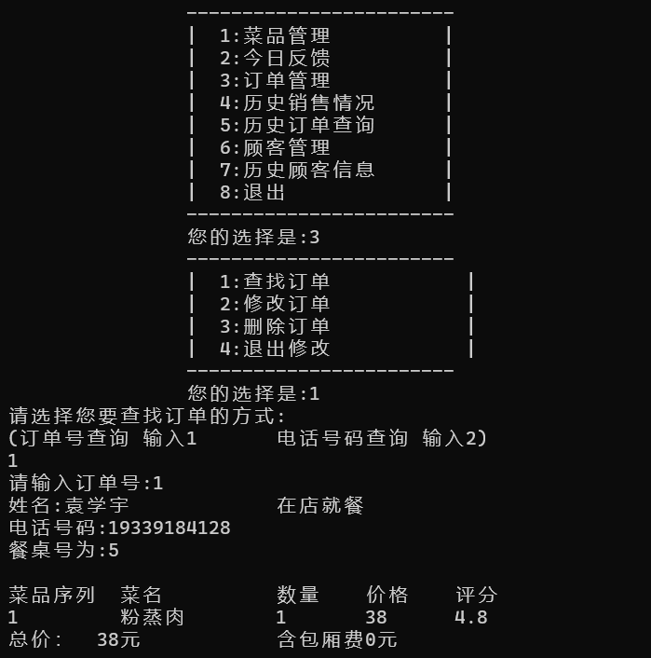
修改订单
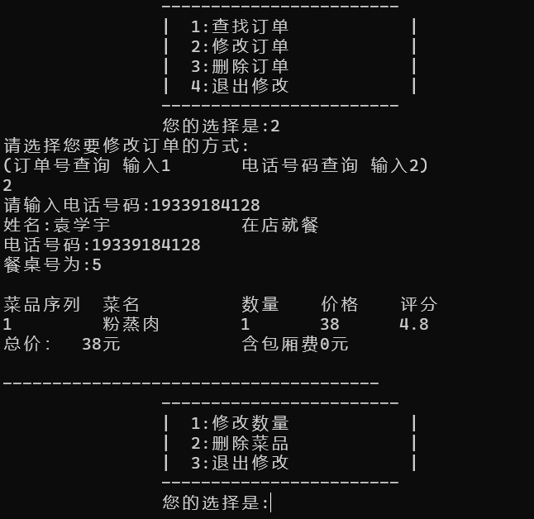
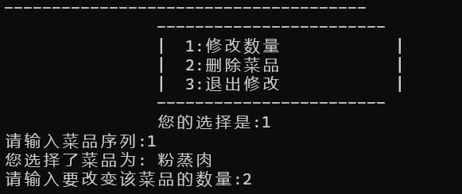
- 历史销售情况
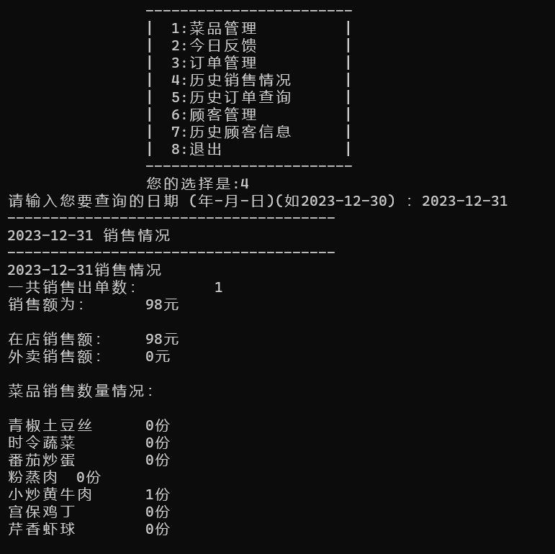
- 历史订单查询
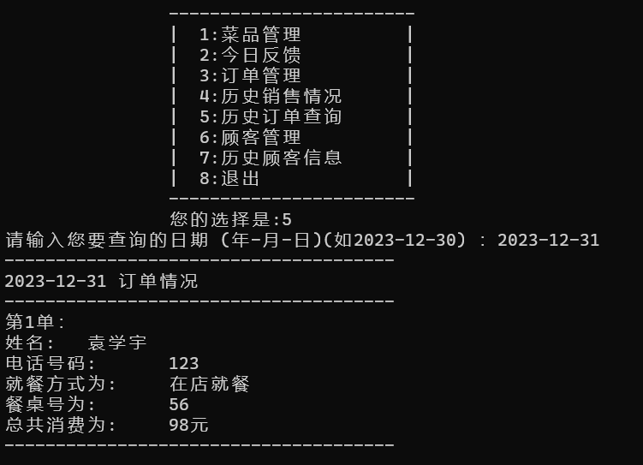
- 顾客管理
查找顾客信息
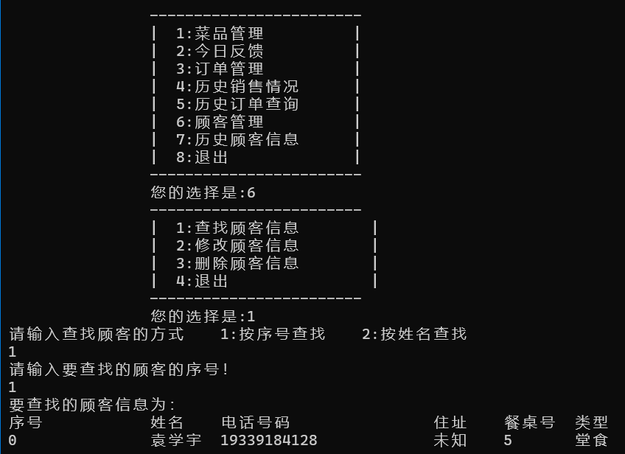
修改顾客信息（修改过程大致相同，不再赘述）
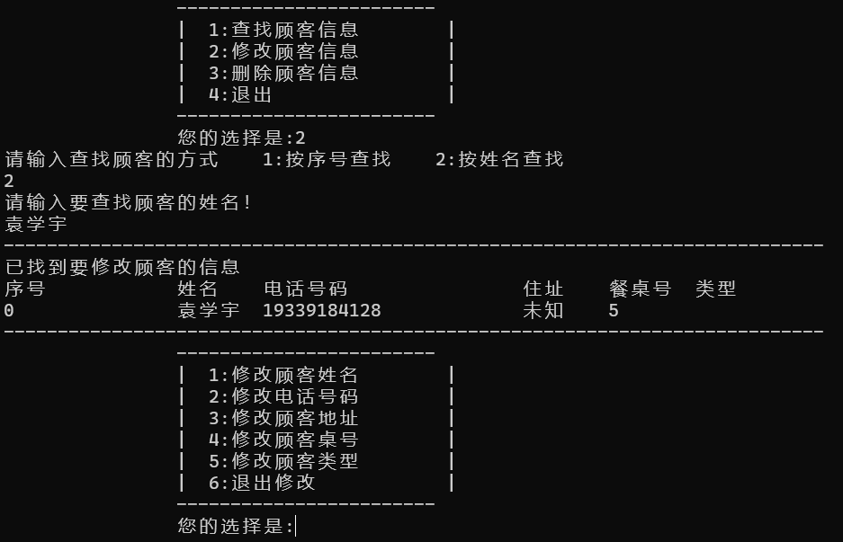
- 历史顾客信息
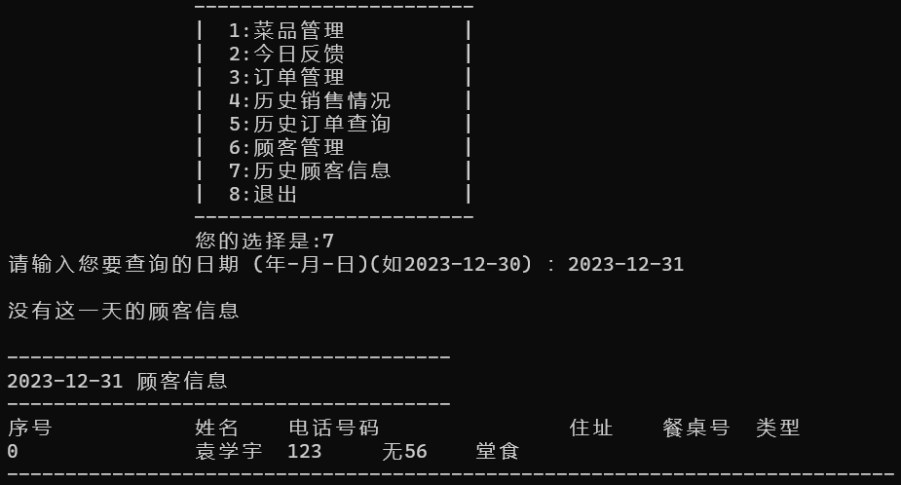
  - 进一步改进：针对目前出现的问题和进一步的功能完善的方向，有以下的改进考虑：
    - 在测试过程中，在平时界面选择时，考虑过对于异常输入数据的异常处理机制。并且利用C++的异常处理机制设计了对于异常输入的捕获，比如只有1-5选择时，如果输入6，则会提示输入非法，要求重新输入。但是如果输入为中文字符时，则会触发系统崩溃，因此下一个改进方向是设计更为复杂的异常处理机制，使其能捕获更为复杂的异常
    - 在设计外卖和堂食时，曾经构想过查询订单时加入更为复杂的订单状态，比如已下单、正在制作中、派送中等多种订单状态，但是，这样的话较为复杂，需要设计一个计时系统，这也是下一步可以考虑的改进方向。
- 附录（程序源代码）
  - Main.cpp
#include <iostream>
#include <fstream>
#include <iomanip>
#include<regex>
#include "Client.h"
#include "Clientmanager.h"
#include "CostManager.h"
#include "Menu.h"
#include "Food.h"
#include"SystemMap.h"
#include "Admin.h"
#include "AdminManager.h"

//实例化对象
CostManager coust;
SystemMap smap;
Clientmanager cm;
Menu menu;
fstream ioFile;
AdminManager ad;

//新定义一个命名空间publicUse来组织全局变量
namespace publicUse {
int AdminChocice;
int curClient;
int QueryChoice;
int FoodChoice;
int ClientMapChoice;
int orderChoice;
int SystemMapChoice;
};

int main()
{
//从food文件中读取菜品
ioFile.open("E:/专业课与课程设计资料/程序设计基础/课程设计/课程设计/课程设计/Data/food.txt", ios::in);
while (!ioFile.eof())
{
string s;
double p;
double d;
ioFile >> s >> p >> d;
menu.addFood(s, p, d);
}
ioFile.close();

//从admin文件中读取管理员信息
ioFile.open("E:/专业课与课程设计资料/程序设计基础/课程设计/课程设计/课程设计/Data/admin.txt", ios::in);
while (!ioFile.eof())
{
string id, pas;
ioFile >> id >> pas;
ad.addAdmin(id, pas);
}
ioFile.close();

//当用户未选择退出循环时，则一直处于系统内
while (true) {
//显示主界面菜单
//为了应对非法数据输入，首先检查输入，进行异常检测与处理
try {
publicUse::SystemMapChoice = smap.showChoiceMap();
}
catch (const char* msg) {
cerr << msg << endl;
}
//若选择1，则选择顾客服务部分
if (publicUse::SystemMapChoice == 1) {
//显示下一界面
//为了应对非法数据输入
//首先检查输入，进行异常检测与处理
error0:
try {
publicUse::ClientMapChoice = smap.showRegMap();
}
catch (const char* msg) {
cerr << msg << endl;
goto error0;
}
//顾客服务分为新顾客点餐、查询订单与菜品查找三部分，若选择1，则为新顾客点单
if (publicUse::ClientMapChoice == 1) {
//显示下一界面
//为了应对非法数据输入，首先检查输入，进行异常检测与处理
error1:
try {
publicUse::ClientMapChoice = smap.showSystemMap();
}
catch (const char* msg) {
cerr << msg << endl;
goto error1;
}
//若选择1，则为在店就餐
if (publicUse::ClientMapChoice == 1) {
//输出输入一些基本信息，包括电话号码、姓名等
string name, phone;
std::cout << "请填写您的基本信息:\n";
std::cout << "您的订单号:" << cm.getClientNum() + 1 << endl;
publicUse::curClient = cm.getClientNum();
std::cout << "请输入您的姓名:";
std::cin >> name;
std::cout << endl;
std::cout << "请输入您的电话号码:";
std::cin >> phone;
std::cout << endl;
std::cout << "餐桌号1~50为普通桌,餐桌号51~80为包厢,包厢费为50元\n";
//选择散桌或者包厢
std::cout << "请输入您的餐桌号：";
int q;
error2:
try {
std::cin >> q;
std::cout << endl;
if ((q < 1) || (q > 80)) {
throw "输入数据非法，请重新输入！";
}
}
catch (const char* msg) {
cerr << msg << endl;
goto error2;
}
//将顾客基本信息，即电话号码、姓名、餐桌号存入顾客类中
Client a(name, phone, q);
a.setId(cm.getClientNum());
cm.addClient(a);

a.setDesk(q);
cm.client[publicUse::curClient].setType(1);
smap.showInsideSystemMap();
while (true) {
//调用menu类的showfood函数显示菜单
menu.showFood();
int choice;
//显示下一界面
//为了应对非法数据输入，首先检查输入，进行异常检测与处理
error3:
try {
choice = smap.showClientChoiceMap();
}
catch (const char* msg) {
cerr << msg << endl;
goto error3;
}
//若输入1，则表示选择点菜
if (choice == 1) { //店内就餐点菜
string n;
int code, nums;
double prices;
std::cout << "请输入菜品编号:";
std::cin >> code;
n = menu.food[code].getName();
std::cout << endl << "您选择了菜品:" << n << endl;
prices = menu.food[code].getPrice();
std::cout << "请输入数量:";
std::cin >> nums;
std::cout << endl;
//选择中菜品的销售数量增加1
menu.food[code].addSaleNum(nums);
//将所选菜品添加到顾客的菜单中
cm.client[publicUse::curClient].Client_Menu.addFood(menu.food[code]);
//将花费增加（所选菜品单价×份数）
cm.client[publicUse::curClient].addCoust(nums * prices);
//更改每一份菜品所对应的份数
cm.client[publicUse::curClient].num[cm.client[publicUse::curClient].Client_Menu.getNum() - 1] = nums;
std::cout << "当前的总费用是" << cm.client[publicUse::curClient].getCoust() << "元" << endl << endl;
}
//若输入2，则表示修改当前订单
else if (choice == 2) {//店内就餐修改订单
std::cout << "您当前的订单是:" << endl;
while (true)
{
cm.client[publicUse::curClient].showCientMessage();
publicUse::orderChoice = smap.showCilentOrderMessage();
if (publicUse::orderChoice == 1)
cm.client[publicUse::curClient].changeNum();
else if (publicUse::orderChoice == 2)
cm.client[publicUse::curClient].delFood();
else
break;
}
}
//若输入3，则表示提交订单
else if (choice == 3) //店内就餐提交订单
break;
}
//点餐完毕，出小票，包括订单号、顾客姓名、电话号码、餐桌号等
coust.addInsideCoust(cm.client[publicUse::curClient].getCoust() + cm.client[publicUse::curClient].getDeskCoust());
//输出订单号
std::cout << "您的订单是:" << endl;
std::cout << "订单号：" << cm.getClientNum() << endl;
//输出当前订单的其它信息
cm.client[publicUse::curClient].showCientMessage();
}
//若选择2，则表示外卖
else if (publicUse::ClientMapChoice == 2) {
//外卖要求输入顾客基本信息，基本与堂食一致，只不过增加一项地址
string name, phone, address;
std::cout << "请填写您的基本信息:\n";
std::cout << "您的订单号:" << cm.getClientNum() + 1 << endl;
publicUse::curClient = cm.getClientNum();
std::cout << "请输入您的姓名:"; std::cin >> name;
std::cout << endl;
std::cout << "请输入您的电话号码:"; std::cin >> phone;
std::cout << endl;
std::cout << "请输入您的地址:";
std::cin >> address;
std::cout << endl;
//将顾客信息存入Client类对象中保存
Client a(name, phone, address);
a.setId(cm.getClientNum());
cm.addClient(a);
srand((unsigned)time(NULL));
int t = rand() % 59 + 1;
cm.client[publicUse::curClient].setArriveTime(t);
cm.client[publicUse::curClient].setType(2);
smap.showOutsideSystemMap();
while (true)
{
//显示菜单
menu.showFood();
int choice;
//显示下一界面，并返回顾客的选择
//为了应对非法数据输入，首先检查输入，进行异常检测与处理
error4:
try {
choice = smap.showClientChoiceMap();
}
catch (const char* msg) {
cerr << msg << endl;
goto error4;
}
//若选择1，表示点菜
if (choice == 1) {
string n;
int code, nums;
double prices;
std::cout << "请输入菜品编号:"; std::cin >> code;
n = menu.food[code].getName();
std::cout << endl << "您选择了菜品:" << n << endl;
prices = menu.food[code].getPrice();
std::cout << "请输入数量:";
std::cin >> nums;
std::cout << endl;
menu.food[code].addSaleNum(nums);
cm.client[publicUse::curClient].Client_Menu.addFood(menu.food[code]);
cm.client[publicUse::curClient].addCoust(nums * prices);
cm.client[publicUse::curClient].num[cm.client[publicUse::curClient].Client_Menu.getNum() - 1] = nums;
std::cout << "当前的总费用是" << cm.client[publicUse::curClient].getCoust() << "元" << endl << endl;
}
//若选择2，表示修改当前订单
else if (choice == 2) {
std::cout << "您当前的订单是:" << endl;
while (true)
{
//显示用户信息
cm.client[publicUse::curClient].showCientMessage();
//显示订单修改选项
//为了应对非法数据输入，首先检查输入，进行异常检测与处理
error5:
try {
publicUse::orderChoice = smap.showCilentOrderMessage();
}
catch (const char* msg) {
cerr << msg << endl;
goto error5;
}
if (publicUse::orderChoice == 1)
cm.client[publicUse::curClient].changeNum();
else if (publicUse::orderChoice == 2)
cm.client[publicUse::curClient].delFood();
else
break;
}
}
//若选择3，则表示提交订单
else if (choice == 3) {
coust.addOutsideCost(cm.client[publicUse::curClient].getCoust() + 5);
//输出当前订单号
std::cout << "您的订单是:" << endl;
std::cout << "订单号：" << cm.getClientNum() << endl;
//输出当前订单的其它信息，包括顾客姓名、电话号码、地址等
cm.client[publicUse::curClient].showCientMessage();
break;
}
}
}
}
//如果选择2，则查询订单
else if (publicUse::ClientMapChoice == 2) {
while (true)
{
//显示订单查询页面，并返回输入
//为了应对非法数据输入，首先检查输入，进行异常检测与处理
error6:
try {
publicUse::QueryChoice = smap.showQueryMap();
}
catch (const char* msg) {
cerr << msg << endl;
goto error6;
}
//若选择1，则查询订单
if (publicUse::QueryChoice == 1) {
//依据姓名查询订单
string name;
std::cout << "请输入您的姓名:" << endl;
std::cin >> name;
//显示订单信息，包括堂食或外卖，订单总价
cm.showQuery(name);
}
//若选择2，则退出查询
else if (publicUse::QueryChoice == 2)
break;//退出查询
}
}
//如果选择3，则查询菜品
else if (publicUse::ClientMapChoice == 3) {
while (true) {
//为了应对非法数据输入，首先检查输入，进行异常检测与处理
error7:
try {
publicUse::FoodChoice = smap.showFood();
}
catch (const char* msg) {
cerr << msg << endl;
goto error7;
}
if (publicUse::FoodChoice == 1) {
int FoodSearch = smap.searchFood();
//若输入1，则代表按照名字查询
if (FoodSearch == 1) {
string name;
std::cout << "请输入要查询的菜品名字:" << endl;
std::cin >> name;
menu.searchFood(name);
}
//若输入2，则代表按照编号查询
else if (FoodSearch == 2) {
int number;
std::cout << "请输入要查询的菜品的编号" << endl;
std::cin >> number;
menu.searchFood(number);
}
else {
break;
}
}
else {
break;
}
}
}
}
//若选择2，则进入管理员系统
else if (publicUse::SystemMapChoice == 2) {
while (true)
{
//首先进入登录/注册界面
std::cout << "请问您是否有管理员账号？\n若有请输入 1 进行登录\n若无账号，请输入 2 进行注册\n";
int oo;
std::cin >> oo;
//若选择1，则表示已经注册，则进行登录
if (oo == 1) {

string id, pas;
std::cout << "请输入您的管理员账号:"; std::cin >> id;
std::cout << endl;
std::cout << "请输入密码:"; std::cin >> pas;
std::cout << endl;
int op;
//调用checkpassword函数比对账号密码
op = ad.checkPassword(id, pas);
//若账号密码比对不通过，包括没有账号、密码错误等，则break，显示响应信息
if (op != 1)
break;
//以下为账号密码正确，则进入管理员系统
while (true)
{
//显示管理员系统界面，并接受输入
//为了应对非法数据输入，首先检查输入，进行异常检测与处理
error8:
try {
publicUse::AdminChocice = smap.adminSystemMap();
}
catch (const char* msg) {
cerr << msg << endl;
goto error8;
}
//若选择1，则表示选择菜品管理
if (publicUse::AdminChocice == 1) {
while (true) {
//显示当前菜单
menu.showFood();
//显示菜品管理界面，并接受输入
//为了应对非法数据输入，首先检查输入，进行异常检测与处理
error9:
try {
publicUse::FoodChoice = smap.showChangeMenuMap();
}
catch (const char* msg) {
cerr << msg << endl;
goto error9;
}
//若选择1，则添加菜品
if (publicUse::FoodChoice == 1) {
//添加菜品名称、价格与折扣
string n;
double p, d;
std::cout << "请输入菜品的名称:"; std::cin >> n;
std::cout << endl;
std::cout << "请输入菜品的价格:"; std::cin >> p;
std::cout << endl;
std::cout << "请输入评分（0 < 评分 < 5）:";
std::cin >> d;
std::cout << endl;
menu.addFood(Food(n, p, d));
}
//若选择2，则修改菜品价格，调用menu类的changeprice函数修改
else if (publicUse::FoodChoice == 2)
menu.changePrice();
//若选择3，则修改菜品评分，调用menu类的changemark函数修改
else if (publicUse::FoodChoice == 3)
menu.changeMark();
//若选择4，则删除菜品，调用menu类的delfood函数删除
else if (publicUse::FoodChoice == 4)
menu.delFood();
//若选择5，则退出当前菜品管理界面
else
break;
}
}
//若选择2，则进入今日反馈界面
else if (publicUse::AdminChocice == 2) {
//输出当前餐厅的消费情况
std::cout << "今天共有" << cm.getClientNum() << "名顾客消费，消费总额为:" << coust.getInsideCoust() + coust.getOutsideCoust() << "元" << endl;
std::cout << "其中\n在店就餐消费为:" << coust.getInsideCoust() << "元\n";
std::cout << "外卖消费为:" << coust.getOutsideCoust() << "元\n";
std::cout << "--------------------------------------" << endl;
cm.showAll();
}
//若选择3，则进入订单管理界面
else if (publicUse::AdminChocice == 3) {
//显示管理界面，并接受输入
//为了应对非法数据输入，首先检查输入，进行异常检测与处理
int order;
error10:
try {
order = smap.showOrderChangeMap();
}
catch (const char* msg) {
cerr << msg << endl;
goto error10;
}
while (true)
{
//若输入1，则表示选择查找订单
if (order == 1) {
//按照不同的方式查找订单
std::cout << "请选择您要查找订单的方式:\n(订单号查询 输入1\t电话号码查询 输入2)\n";
int o;
std::cin >> o;
//若输入1，则按照订单号查找订单
if (o == 1) {
int op;
std::cout << "请输入订单号:";
std::cin >> op;
op--;
//若订单号大于当前用户数量，则认为查找失败
if (op >= cm.getClientNum()) {
std::cout << "无此订单号\n";
break;
}
//否则按照订单号输出相应的订单信息
cm.client[op].showCientMessage();
break;
}
//若输入2，则按照电话号码查询订单
else if (o == 2) {
string op;
int i;
std::cout << "请输入电话号码:";
//接收电话号码
std::cin >> op;
for (i = 0; i < cm.getClientNum(); i++) {
//逐个遍历当前所有用户信息，比对电话号码
if (cm.client[i].getPhone() == op) {
//若找到则输出订单信息
cm.client[i].showCientMessage();
break;
}

}
//若没有找到，则认为查找失败
if (i >= cm.getClientNum()) {
std::cout << "无此电话号码对应的订单\n";
break;
}
break;
}
}
//若选择2，则选择修改订单
else if (order == 2) {
//修改订单首先要查找订单
std::cout << "请选择您要修改订单的方式:\n(订单号查询 输入1\t电话号码查询 输入2)\n";
int o;
std::cin >> o;
//若输入1，则按照订单号查找
if (o == 1) {
int op;
std::cout << "请输入订单号:"; std::cin >> op;
op--;
//若没有找到，则认为查找失败，退出
if (op >= cm.getClientNum()) {
std::cout << "无此订单号\n";
break;
}
//查找成功，首先显示订单信息
cm.client[op].showCientMessage();
//然后显示修改界面，并接受输入
//为了应对非法数据输入，首先检查输入，进行异常检测与处理
error11:
try {
publicUse::orderChoice = smap.showCilentOrderMessage();
}
catch (const char* msg) {
cerr << msg << endl;
goto error11;
}
//若输入1，则表示修改数量
if (publicUse::orderChoice == 1)
cm.client[op].changeNum();
//若输入2，则表示删除菜品
else if (publicUse::orderChoice == 2)
cm.client[op].delFood();
//其它输入则退出修改界面
else
break;
}
//若输入2，则按照电话号码查找
else if (o == 2) {
string op;
int i;
std::cout << "请输入电话号码:"; std::cin >> op;
//逐个遍历顾客信息，比对电话号码
for (i = 0; i < cm.getClientNum(); i++) {
//如果找到相应顾客
if (cm.client[i].getPhone() == op) {
//先显示顾客的订单信息
cm.client[i].showCientMessage();
//显示修改界面并接受输入
//为了应对非法数据输入，首先检查输入，进行异常检测与处理
error12:
try {
publicUse::orderChoice = smap.showCilentOrderMessage();
}
catch (const char* msg) {
cerr << msg << endl;
goto error12;
}
//若选择1，则修改数量
if (publicUse::orderChoice == 1) {
cm.client[i].changeNum();
break;
}
//若选择2，则删除菜品
else if (publicUse::orderChoice == 2) {
cm.client[i].delFood();
break;
}
//其它输入则退出
else
break;
}
}
//如果没有找到，则认为查找失败
if (i >= cm.getClientNum())
std::cout << "无此号码对应的订单\n";
break;
}
}
//若选择3，则选择删除订单
else if (order == 3) {
std::cout << "请选择您要删除订单的方式:(订单号查询 输入1\t电话号码查询 输入2)\n";
int o;
std::cin >> o;
//若输入为1，则按照订单号查询订单
if (o == 1) {
int op;
std::cout << "请输入订单号:"; std::cin >> op;
op--;
//若给定订单号超过当前顾客的数量，则认为无法找到该订单
if (op >= cm.getClientNum()) {
std::cout << "无此订单号\n";
break;
}
//否则认为可以找到订单
cm.client[op].judge = 2;
//判断订单的类型是堂食订单还是外卖订单
if (cm.client[op].getType() == 1)
coust.addInsideCoust(-cm.client[op].getCoust());
else
coust.addOutsideCost(-cm.client[op].getCoust());
//删除该订单
std::cout << "该订单已删除\n\n";
cm.client[op].setCoust(0);
break;
}
//若输入为2，则按照电话号码查询订单
else if (o == 2) {
string op;
int i;
std::cout << "请输入电话号码:"; std::cin >> op;
//将接收的电话号码与已存在的电话号码逐一比对
for (i = 0; i < cm.getClientNum(); i++) {
if (cm.client[i].getPhone() == op) {
cm.client[i].judge = 2;
//判断订单的类型是堂食订单还是外卖订单
if (cm.client[i].getType() == 1)
coust.addInsideCoust(-cm.client[i].getCoust());
else
coust.addOutsideCost(-cm.client[i].getCoust());
std::cout << "该订单已删除\n\n";
cm.client[i].setCoust(0);
break;
}
}
//若遍历所有电话号码仍未找到订单，则认为无法找到订单
if (i >= cm.getClientNum())
std::cout << "无此号码对应的订单\n";
break;
}
}
//若是其它输入则认为退出修改
else
break;
}
//订单管理
}
//若输入4，则选择查询历史销售情况
else if (publicUse::AdminChocice == 4) {
string date, s;
char tem(0);
//获得要查询记录的日期
std::cout << "请输入您要查询的日期 (年-月-日)(如2023-12-30) ：";
std::cin >> date;
string a = "E:/专业课与课程设计资料/程序设计基础/课程设计/课程设计/课程设计/Data/" + date + ".txt";
//判断有无该天文件，若没有，则不创建新文件
ioFile.open(a, ios::_Nocreate);
if (!ioFile)
std::cout << "\n没有这一天的销售信息\n\n";
ioFile.close();
//若存在，则打开文件
ioFile.open(a, ios::in);
std::cout << "--------------------------------------" << endl;
std::cout << date + " " << "销售情况" << endl;
std::cout << "--------------------------------------" << endl;
//持续输出文件的内容
while (!ioFile.eof()) {
ioFile.get(tem);
s += tem;
}
std::cout << s << endl;
}
//若输入5，则选择查询历史订单记录
else if (publicUse::AdminChocice == 5) {
string date, s;
char tem(0);
//获得要查询记录的日期
std::cout << "请输入您要查询的日期 (年-月-日)(如2023-12-30) ：";
std::cin >> date;
string a = "E:/专业课与课程设计资料/程序设计基础/课程设计/课程设计/课程设计/Data/" + date + "order.txt";
//判断有无该天文件，若没有，则不创建新文件
ioFile.open(a, ios::_Nocreate);
if (!ioFile)
std::cout << "\n没有这一天的订单信息\n\n";
ioFile.close();
//若存在，则打开文件
ioFile.open(a, ios::in);
std::cout << "--------------------------------------" << endl;
std::cout << date + " " << "订单情况" << endl;
std::cout << "--------------------------------------" << endl;
//持续输出文件的内容
while (!ioFile.eof()) {
ioFile.get(tem);
s += tem;
}
std::cout << s << endl;
}
//若输入6，则选择顾客管理
else if (publicUse::AdminChocice == 6) {
int choice;
//为了应对非法数据输入，首先检查输入，进行异常检测与处理
error13:
try {
choice = smap.showCustomerChangeMap();
}
catch (const char* msg) {
cerr << msg << endl;
goto error13;
}
while (true) {
//若输入1，则选择查询顾客
if (choice == 1) {
int o;
std::cout << "请输入查找顾客的方式\t" << "1:按序号查找\t2:按姓名查找" << endl;
std::cin >> o;
//若输入1，则表示按照序号查找
if (o == 1) {
int number;
std::cout << "请输入要查找的顾客的序号！" << endl;
std::cin >> number;
number--;
if (number >= cm.getClientNum()) {
std::cout << "没有要查找的顾客\n";
break;
}
std::cout << "要查找的顾客信息为：" << endl;
std::cout << setw(10) << setiosflags(ios::left) << "序号" << "\t" << "姓名" << "\t" << "电话号码" << "\t\t" << "住址" << "\t" << "餐桌号" << "\t" << "类型" << endl;
std::cout << setw(10) << setiosflags(ios::left) << number << "\t" << cm.client[number].getName() << "\t" << cm.client[number].getPhone() << "\t\t" << cm.client[number].getAddress() << "\t" << cm.client[number].getDesk() << "\t";
if (cm.client[number].getType() == 1)
std::cout << "堂食" << endl;
else if (cm.client[number].getType() == 2)
std::cout << "外卖" << endl;
break;
}
//若输入2，则表示按照姓名查找
else if (o == 2) {
string name;
int i;
std::cout << "请输入要查找顾客的姓名！" << endl;
std::cin >> name;
for (i = 0; i < cm.getClientNum(); i++) {
if (cm.client[i].getName() == name)
break;
}
if (i >= cm.getClientNum())
std::cout << "没有要查找的顾客\n";
std::cout << "要查找的顾客信息为：" << endl;
std::cout << setw(10) << setiosflags(ios::left) << "序号" << "\t" << "姓名" << "\t" << "电话号码" << "\t\t" << "住址" << "\t" << "餐桌号" << "\t" << "类型" << endl;
std::cout << setw(10) << setiosflags(ios::left) << i << "\t" << cm.client[i].getName() << "\t" << cm.client[i].getPhone() << "\t\t" << cm.client[i].getAddress() << "\t" << cm.client[i].getDesk() << "\t";
if (cm.client[i].getType() == 1)
std::cout << "堂食" << endl;
else if (cm.client[i].getType() == 2)
std::cout << "外卖" << endl;
break;
}
}
//若输入2，则选择修改顾客信息
else if (choice == 2) {
int o;
int changechoice;
std::cout << "请输入查找顾客的方式\t" << "1:按序号查找\t2:按姓名查找" << endl;
std::cin >> o;
//若输入1，则表示按照序号查找
if (o == 1) {
int number;
std::cout << "请输入要查找的顾客的序号！" << endl;
std::cin >> number;
number--;
if (number >= cm.getClientNum()) {
std::cout << "没有要查找的顾客\n";
break;
}
std::cout << "----------------------------------------------------------------------------" << endl;
std::cout << "已找到要修改顾客的信息" << endl;
std::cout << setw(10) << setiosflags(ios::left) << "序号" << "\t" << "姓名" << "\t" << "电话号码" << "\t\t" << "住址" << "\t" << "餐桌号" << "\t" << "类型" << endl;
std::cout << setw(10) << setiosflags(ios::left) << number << "\t" << cm.client[number].getName() << "\t" << cm.client[number].getPhone() << "\t\t" << cm.client[number].getAddress() << "\t" << cm.client[number].getDesk() << "\t" << endl;;
std::cout << "----------------------------------------------------------------------------" << endl;
changechoice = smap.showCustomerMessage();
//若输入1，则表示修改顾客姓名
if (changechoice == 1) {
string s;
std::cout << "请输入修改后的姓名" << endl;
std::cin >> s;
cm.client[number].setName(s);
std::cout << "修改完毕！" << endl;
break;
}
//若输入2，则表示修改顾客电话号码
else if (changechoice == 2) {
string s;
std::cout << "请输入修改后的电话号码" << endl;
std::cin >> s;
cm.client[number].setPhone(s);
std::cout << "修改完毕！" << endl;
break;
}
//若输入3，则表示修改顾客地址
else if (changechoice == 3) {
string s;
std::cout << "请输入修改后的地址" << endl;
std::cin >> s;
cm.client[number].setAddress(s);
std::cout << "修改完毕！" << endl;
break;
}
//若输入4，则表示修改顾客桌号
else if (changechoice == 4) {
int i;
std::cout << "请输入修改后的地址" << endl;
std::cin >> i;
cm.client[number].setDesk(i);
std::cout << "修改完毕！" << endl;
break;
}
//若输入5，则表示修改顾客类型
else if (changechoice == 4) {
int i;
std::cout << "请输入修改后的类型（堂食输入1，外卖输入2）" << endl;
std::cin >> i;
cm.client[number].setType(i);
std::cout << "修改完毕！" << endl;
break;
}
else
break;
}
//若输入2，则表示按照姓名查找
else if (o == 2) {
string name;
int i;
int changechoice;
std::cout << "请输入要查找顾客的姓名！" << endl;
std::cin >> name;
for (i = 0; i < cm.getClientNum(); i++) {
if (cm.client[i].getName() == name)
break;
}
if (i >= cm.getClientNum()) {
std::cout << "没有要查找的顾客\n";
break;
}
std::cout << "----------------------------------------------------------------------------" << endl;
std::cout << "已找到要修改顾客的信息" << endl;
std::cout << setw(10) << setiosflags(ios::left) << "序号" << "\t" << "姓名" << "\t" << "电话号码" << "\t\t" << "住址" << "\t" << "餐桌号" << "\t" << "类型" << endl;
std::cout << setw(10) << setiosflags(ios::left) << i << "\t" << cm.client[i].getName() << "\t" << cm.client[i].getPhone() << "\t\t" << cm.client[i].getAddress() << "\t" << cm.client[i].getDesk() << "\t" << endl;
std::cout << "----------------------------------------------------------------------------" << endl;
changechoice = smap.showCustomerMessage();
//若输入1，则表示修改顾客姓名
if (changechoice == 1) {
string s;
std::cout << "请输入修改后的姓名" << endl;
std::cin >> s;
cm.client[i].setName(s);
std::cout << "修改完毕！" << endl;
break;
}
//若输入2，则表示修改顾客电话号码
else if (changechoice == 2) {
string s;
std::cout << "请输入修改后的电话号码" << endl;
std::cin >> s;
cm.client[i].setPhone(s);
std::cout << "修改完毕！" << endl;
break;
}
//若输入3，则表示修改顾客地址
else if (changechoice == 3) {
string s;
std::cout << "请输入修改后的地址" << endl;
std::cin >> s;
cm.client[i].setAddress(s);
std::cout << "修改完毕！" << endl;
break;
}
//若输入4，则表示修改顾客桌号
else if (changechoice == 4) {
int i;
std::cout << "请输入修改后的地址" << endl;
std::cin >> i;
cm.client[i].setDesk(i);
std::cout << "修改完毕！" << endl;
break;
}
//若输入5，则表示修改顾客类型
else if (changechoice == 4) {
int i;
std::cout << "请输入修改后的类型（堂食输入1，外卖输入2）" << endl;
std::cin >> i;
cm.client[i].setType(i);
std::cout << "修改完毕！" << endl;
break;
}
else
break;
}
}
//若输入为3，则删除顾客信息
else if (choice == 3) {
int o;
std::cout << "请输入查找顾客的方式\t" << "1:按序号查找\t2:按姓名查找" << endl;
std::cin >> o;
//若输入1，则表示按照序号查询
if (o == 1) {
int number;
int confirmDel;
std::cout << "请输入要查找的顾客的序号！（从第0位开始）\n" ;
std::cin >> number;
number--;
if (number >= cm.getClientNum()) {
std::cout << "没有要查找的顾客\n";
break;
}
std::cout << "----------------------------------------------------------------------------" << endl;
std::cout << "已找到要修改顾客的信息" << endl;
std::cout << "要查找的顾客信息为：" << endl;
std::cout << setw(10) << setiosflags(ios::left) << "序号" << "\t" << "姓名" << "\t" << "电话号码" << "\t\t" << "住址" << "\t" << "餐桌号" << "\t" << "类型" << endl;
std::cout << setw(10) << setiosflags(ios::left) << cm.client[number].getId() << "\t" << cm.client[number].getName() << "\t" << cm.client[number].getPhone() << "\t\t" << cm.client[number].getAddress() << "\t" << cm.client[number].getDesk() << "\t" << endl;
std::cout << "----------------------------------------------------------------------------" << endl;
std::cout << "确认删除该顾客信息？(输入1表示确认）" << endl;
std::cin >> confirmDel;
if (confirmDel == 1) {
cm.delCustomer(number);
std::cout << "已删除该顾客信息！" << endl;
break;
}
else
break;
}
//若输入2，则表示按照姓名查询
else if (o == 2) {
string name;
int i;
int confirmDel;
std::cout << "请输入要查找顾客的姓名！" << endl;
std::cin >> name;
for (i = 0; i < cm.getClientNum(); i++) {
if (cm.client[i].getName() == name)
break;
}
if (i >= cm.getClientNum()) {
std::cout << "没有要查找的顾客\n";
break;
}
std::cout << "----------------------------------------------------------------------------" << endl;
std::cout << "已找到要修改顾客的信息" << endl;
std::cout << setw(10) << setiosflags(ios::left) << "序号" << "\t" << "姓名" << "\t" << "电话号码" << "\t\t" << "住址" << "\t" << "餐桌号" << "\t" << "类型" << endl;
std::cout << setw(10) << setiosflags(ios::left) << i << "\t" << cm.client[i].getName() << "\t" << cm.client[i].getPhone() << "\t\t" << cm.client[i].getAddress() << "\t" << cm.client[i].getDesk() << "\t" << endl;
std::cout << "----------------------------------------------------------------------------" << endl;
std::cout << "确认删除该顾客信息？(输入1表示确认）" << endl;
std::cin >> confirmDel;
if (confirmDel == 1) {
cm.delCustomer(i);
std::cout << "已删除该顾客信息！" << endl;
break;
}
else
break;
}
}
}
}
//若输入7，则选择历史顾客信息
else if (publicUse::AdminChocice == 7) {
string date, s;
char tem(0);
//获得要查询记录的日期
std::cout << "请输入您要查询的日期 (年-月-日)(如2023-12-30) ：";
std::cin >> date;
string a = "E:/专业课与课程设计资料/程序设计基础/课程设计/课程设计/课程设计/Data/" + date + "customer.txt";
//判断有无该天文件，若没有，则不创建新文件
ioFile.open(a, ios::_Nocreate);
if (!ioFile)
std::cout << "\n没有这一天的顾客信息\n\n";
ioFile.close();
//若存在，则打开文件
ioFile.open(a, ios::in);
std::cout << "--------------------------------------" << endl;
std::cout << date + " " << "顾客信息" << endl;
std::cout << "--------------------------------------" << endl;
//持续输出文件的内容
while (!ioFile.eof()) {
ioFile.get(tem);
s += tem;
}
std::cout << s << endl;
}
else
break;
//退出
}
break;
}
//如果选择2，则表示之前没有注册，则进行注册
else if (oo == 2) {
string id, pas1, pas2;
std::cout << "注册界面\n请输入您的账号:";
std::cin >> id; std::cout << endl;
std::cout << "请输入您的密码:";
std::cin >> pas1;
std::cout << "\n请再次确认密码:";
std::cin >> pas2;
std::cout << endl;
if (pas1 == pas2) {
std::cout << "注册成功！\n\n";
//注册成功，添加管理员信息
ad.addAdmin(id, pas1);
//退出返回主菜单
break;
}
else
{
std::cout << "两次密码不一样，请重新输入\n\n";
//退出返回主菜单
break;
}
}

}

}
//若选择3，则退出系统，并在退出之前作相关保存操作
else if (publicUse::SystemMapChoice == 3) {
std::cout << "请输入今日的日期 (年-月-日)(如2023-12-30) ：";
string a;
std::cin >> a;
string b = "E:/专业课与课程设计资料/程序设计基础/课程设计/课程设计/课程设计/Data/" + a + "order.txt";
string c = "E:/专业课与课程设计资料/程序设计基础/课程设计/课程设计/课程设计/Data/" + a + ".txt";
//向订单记录文件写入数据
ioFile.open(b, ios::app, ios::_Noreplace);
/*
//统计消费总额
ioFile << a << endl << cm.getClientNum() << "名顾客消费，消费总额为:" << coust.getInsideCoust() + coust.getOutsideCoust() << "元" << endl;
//统计堂食消费总额
ioFile << "在店就餐消费为:" << coust.getInsideCoust() << "元\n";
//统计外卖消费总额
ioFile << "外卖消费为:" << coust.getOutsideCoust() << "元\n";
ioFile << "--------------------------------------" << endl;
*/
//循环写入每一笔订单的数据
for (int i = 0; i < cm.getClientNum(); i++) {
ioFile << "第" << i + 1 << "单：\n" << "姓名:\t" << cm.client[i].getName() << endl;
ioFile << "电话号码:\t" << cm.client[i].getPhone() << endl;
//如果是堂食订单
if (cm.client[i].getType() == 1) {
ioFile << "就餐方式为:\t在店就餐\n" << "餐桌号为:\t" << cm.client[i].getDesk() << endl;
ioFile << "总共消费为:\t" << cm.client[i].getCoust() + cm.client[i].getDeskCoust() << "元" << endl;
}
//如果是外卖订单
else {
ioFile << "就餐方式为:\t外卖就餐\n地址为:\t" << cm.client[i].getAddress() << endl;
ioFile << "总共消费为:\t" << cm.client[i].getCoust() + 5 << "元" << endl;
}
ioFile << "--------------------------------------" << endl;
}
//输出完毕，关闭文件并保存
ioFile.close();

//将顾客信息输出到customer.txt文件中
ioFile.open("E:/专业课与课程设计资料/程序设计基础/课程设计/课程设计/课程设计/Data/" + a + "customer.txt", ios::out);
ioFile << setw(10) << setiosflags(ios::left) << "序号" << "\t" << "姓名" << "\t" << "电话号码" << "\t\t" << "住址" << "\t" << "餐桌号" << "\t" << "类型" << endl;
for (int i = 0; i < cm.getClientNum(); i++) {
//如果是堂食
if (cm.client[i].getType() == 1) {
ioFile << setw(10) << setiosflags(ios::left) << i << "\t" << cm.client[i].getName() << "\t" << cm.client[i].getPhone() << "\t" << "无" << cm.client[i].getDesk() << "\t" << "堂食" << endl;
}
//如果是外卖
else if (cm.client[i].getType() == 2) {
ioFile << setw(10) << setiosflags(ios::left) << i << "\t" << cm.client[i].getName() << "\t" << cm.client[i].getPhone() << "\t" << cm.client[i].getAddress() << "\t" << 0 << "外卖" << endl;
}
}
ioFile << "----------------------------------------------------------------------------" << endl;
ioFile.close();

//打开菜单文件，装入更新后的菜品
ioFile.open("E:/专业课与课程设计资料/程序设计基础/课程设计/课程设计/课程设计/Data/food.txt", ios::out);
for (int i = 0; i < menu.getNum(); i++) {
ioFile << setw(10) << setiosflags(ios::left) << menu.food[i].getName() << "\t" << menu.food[i].getPrice() << "\t" << menu.food[i].getMark();
if (i != menu.getNum() - 1)
ioFile << endl;
}
ioFile.close();

//打开管理员信息文件，写入新注册的管理员
ioFile.open("E:/专业课与课程设计资料/程序设计基础/课程设计/课程设计/课程设计/Data/admin.txt", ios::out);
for (int i = 0; i < ad.getAdminNum(); i++) {
ioFile << setw(10) << setiosflags(ios::left) << ad.admin[i].getID() << "\t" << setw(10) << setiosflags(ios::left) << ad.admin[i].getPassword();
if (i != ad.getAdminNum())
ioFile << endl;
}
ioFile.close();

//打开销售情况文件
ioFile.open(c, ios::out, ios::_Noreplace);
ioFile << a << "销售情况" << endl;
int q = 0;
//统计订单数量
for (int i = 0; i < cm.getClientNum(); i++)
if (cm.client[i].judge == 1)
q++;
//写入相关销售信息
ioFile << "一共销售出单数：\t" << q << endl;
ioFile << "销售额为：\t" << coust.getInsideCoust() + coust.getOutsideCoust() << "元\n\n";
ioFile << "在店销售额：\t" << coust.getInsideCoust() << "元\n";
ioFile << "外卖销售额：\t" << coust.getOutsideCoust() << "元\n\n";
ioFile << "菜品销售数量情况：\n\n";
//写入各个菜品销售情况
for (int i = 0; i < menu.getNum(); i++)
ioFile << menu.food[i].getName() << "\t" << menu.food[i].getSaleNum() << "份\n";
//关闭文件
ioFile.close();
//退出系统
std::cout << "成功退出系统" << endl << endl << endl;
system("pause");
return 0;
}
}
return 0;
}
  - Admin.h
#pragma once
#ifndef ADMIN
#define ADMIN
#include <iostream>
using namespace std;
//定义管理人员类
class Admin
{
//类的私有成员包括用户名和密码
private:
int num;
string ID, password;
public:
Admin();
void setId(string I);
void setPassword(string p);
void setNum(int i);
string getID();
string getPassword();
int getNum();
};
#endif // !ADMIN
  - Admin.cpp
#include "Admin.h"
//定义默认的不含参的构造函数
Admin::Admin() {

}
//将管理人员的用户名设置为传入的字符串
void Admin::setId(string I) {
ID = I;
}
//设置管理人员的总数
void Admin::setNum(int n) {
num = n;
}
//将管理人员的密码设置为传入的字符串
void Admin::setPassword(string P) {
password = P;
}
//获得某一个管理人员的用户名
string Admin::getID() {
return ID;
}
//获得某一个管理人员的密码
string Admin::getPassword() {
return password;
}
//获得管理人员的总数
int Admin::getNum() {
return num;
}
  - Adminmanager.h
#pragma once
#ifndef ADMINMANAGER
#define ADMINMANAGER
#include <iostream>
#include "Admin.h"
using namespace std;
//该类是一个封闭类
class AdminManager
{
public:
AdminManager();
int adminNum;
//创建包含100个Admin对象的对象数组
Admin admin[100];
void addAdmin(string, string);
int getAdminNum();
int checkPassword(string, string);
};
#endif // !ADMINMANAGER
  - Adminmanager.cpp
#include "AdminManager.h"
//定义构造函数
AdminManager::AdminManager() {
adminNum = 0;
}
//添加一位管理人员
void AdminManager::addAdmin(string ID, string p) {
admin[adminNum].setId(ID);
admin[adminNum].setPassword(p);
admin[adminNum].setNum(adminNum + 1);
adminNum++;
}
//检查管理人员的密码
int AdminManager::checkPassword(string id, string p) {
int i;
//循环比对每一个对象的密码
for (i = 0; i < adminNum; i++) {
if (admin[i].getID() == id) {
if (admin[i].getPassword() == p) {
std::cout << "密码正确\n\n";
return 1;
}
else {
std::cout << "密码错误\n\n";
return 2;
}
}
}
//如果循环了所有的对象都没有找到，则认为没有注册
if (i >= adminNum) {
std::cout << "没有此账号的管理员，请先注册\n\n";
return 3;
}
}
//获取当前管理人员的数量
int AdminManager::getAdminNum() {
return adminNum;
}

  - Client.h
#pragma once
#ifndef CLIENT
#define CLIENT
#include<iostream>
#include "Menu.h"
using namespace std;
//定义顾客类
class Client
{
private:
//定义顾客编号、就餐类型（堂食/外带）、堂食的就餐餐桌、外卖的送达时间
int id, type, desk, arriveTime;
//定义花费
double coust;
//定义顾客的姓名、电话号码、地址
string name, phone, address;
public:
Client();
Client(string n, string p, int d);
Client(string n, string p, string a);
//判断是否输出订单
int judge = 1;
int num[100];
Menu Client_Menu;
string getName();
string getPhone();
string getAddress();
int getDesk();
double getCoust();
int getType();
int getDeskCoust();
void setCoust(double);
void setId(int);
int getId();
void setDesk(int);
void setAddress(string a);
void setType(int n);
void addCoust(double x);
void showCientMessage();
void changeNum();
void delFood();
void setArriveTime(int);
void setName(string s);
void setPhone(string s);
};
#endif // CLIENT

  - Client.cpp
#include "Client.h"
#include <iomanip>
//默认的无参构造函数
Client::Client() {
judge = 1;
}
//堂食顾客的构造函数
Client::Client(string n, string p, int d) {
name = n;
phone = p;
desk = d;
address = "未知";
coust = 0;
for (int i = 0; i < 100; i++)
num[i] = 0;
std::cout << "顾客注册成功" << endl;
judge = 1;
}
//外卖顾客的构造函数
Client::Client(string n, string p, string a) {
name = n;
phone = p;
desk = 0;
address = a;
coust = 0;
for (int i = 0; i < 100; i++)
num[i] = 0;
std::cout << "顾客注册成功" << endl;
judge = 1;
}

int Client::getId() {
return id;
}

//获取顾客的花费
double Client::getCoust() {
return coust;
}
//获取顾客的姓名
string Client::getName() {
return name;
}
//获取顾客的手机号码
string Client::getPhone() {
return phone;
}
//获取顾客的地址
string Client::getAddress() {
return address;
}
//获取顾客的用餐类型（堂食/外卖）
int Client::getType() {
return type;
}
//获取堂食顾客的餐桌号
int Client::getDesk() {
return desk;
}
//计算堂食顾客的包厢费用
int Client::getDeskCoust() {
if (desk > 50)
return 50;
else
return 0;
}
//设置外卖顾客的地址
void Client::setAddress(string a) {
address = a;
}
//设置堂食顾客的餐桌
void Client::setDesk(int a) {
desk = a;
if (a >= 1 && a <= 50)
std::cout << "\n您选择了" << a << "号餐桌" << endl;
else {
std::cout << "\n您选择了" << a << "号包厢" << endl;
coust += 50;
}
}

//设置顾客的就餐类型
void Client::setType(int n) {
type = n;
}
//添加顾客的就餐花费
void Client::addCoust(double n) {
coust += n;
}
//将顾客的花费清零
void Client::setCoust(double a) {
coust = 0;
}
//显示顾客的订单信息
void Client::showCientMessage() {
//如果judge为1，代表该顾客订单存在，则输出
if (judge == 1) {
string a;
//若为堂食顾客
if (type == 1)
{
a = "在店就餐";
std::cout << "姓名:" << name << "\t\t" << a << endl;
std::cout << "电话号码:" << phone << endl;
std::cout << "餐桌号为:" << desk << endl << endl;
std::cout << setw(10) << setiosflags(ios::left) << "菜品序列" << setw(10) << "菜名" << "\t数量\t价格\t评分" << endl;
//输出顾客的点餐
for (int i = 0; i < Client_Menu.getNum(); i++)
std::cout << setw(10) << setiosflags(ios::left) << setw(10) << i + 1 << Client_Menu.food[i].getName() << "\t" << num[i] << "\t" << num[i] * Client_Menu.food[i].getPrice() << "\t" << Client_Menu.food[i].getMark() << endl;
std::cout << "总价：\t" << coust + getDeskCoust() << "元\t\t含包厢费" << getDeskCoust() << "元" << endl << endl;
std::cout << "--------------------------------------" << endl;
}
//否则为外卖顾客
else {
a = "外卖";
std::cout << "姓名:" << name << "\t\t" << a << endl;
std::cout << "电话号码:" << phone << endl;
std::cout << "外卖送达地址:" << address << endl << endl;
std::cout << setw(10) << setiosflags(ios::left) << "菜品序列" << setw(10) << "菜名" << "\t数量\t价格\t评分" << endl;
for (int i = 0; i < Client_Menu.getNum(); i++)
std::cout << setw(10) << setiosflags(ios::left) << setw(10) << i + 1 << Client_Menu.food[i].getName() << "\t" << num[i] << "\t" << num[i] * Client_Menu.food[i].getPrice() << "\t" << Client_Menu.food[i].getMark() << endl;
int t = 5;
std::cout << "总价：\t\t" << coust + 5 << "元\t" << "含外卖费" << 5 << "元" << endl << endl;
std::cout << "预计到达时间：\t" << arriveTime << "分钟后\n";
std::cout << "--------------------------------------" << endl;
}
}
//若被置0，则代表订单被删除，将所有信息清零
else {
name = "";
phone = "";
address = "";
desk = 0;
coust = 0;
arriveTime = 0;

std::cout << "该订单已删除\n\n";
}

}
//设置顾客编号
void Client::setId(int i) {
id = i;
}
//顾客修改自己的订单，修改所选菜品的数量
void Client::changeNum() {
int n, numss;
std::cout << "请输入菜品序列:";
std::cin >> n;
std::cout << "您选择了菜品为:\t" << Client_Menu.food[n - 1].getName() << endl;
std::cout << "请输入要改变该菜品的数量:";
std::cin >> numss;
coust += (numss - num[n - 1]) * Client_Menu.getPriceByName(Client_Menu.getNameById(n - 1));
num[n - 1] = numss;
}
//顾客删除其点的菜品
void Client::delFood() {
int n;
std::cout << "请输入您的序列号:";
std::cin >> n;
std::cout << "您选择了菜品:" << Client_Menu.food[n - 1].getName() << endl;
coust -= num[n - 1] * Client_Menu.food[n - 1].getPrice();
for (int i = n - 1; i < Client_Menu.getNum(); i++) {
Client_Menu.food[i] = Client_Menu.food[i + 1];
num[i] = num[i + 1];
}
//删除完后，修改所点菜品的数量
Client_Menu.setNum(Client_Menu.getNum() - 1);
}

//设置外卖到达时间
void Client::setArriveTime(int t) {

arriveTime = t;
}
//设置顾客的姓名
void Client::setName(string s) {
name = s;
}
//设置顾客的电话号码
void Client::setPhone(string s) {
phone = s;
}
  - ClientManager.h
#pragma once
#ifndef CLIENTMANAGER
#define CLIENTMANAGER
#include<iostream>
#include"Client.h"
using namespace std;
//定义顾客管理类，其含有顾客对象成员，故为一个封闭类
class Clientmanager
{
private:
//定义当前顾客的数量
int clientNum;
public:
//定义一个Client的对象数组
Client client[100];
Clientmanager();
void addClient(Client t);
int getClientNum();
void showQuery(string a);//查询
void showAll();
void delCustomer(int);
};
#endif // !CLIENTMANAGER
  - ClientManager.cpp
#include "Clientmanager.h"
//定义无参构造函数，将当前的顾客人数清零
Clientmanager::Clientmanager() {
clientNum = 0;
}
//添加一位顾客
void Clientmanager::addClient(Client t) {
client[clientNum++] = t;
}
//获取当前顾客总数
int Clientmanager::getClientNum() {
return clientNum;
}
//显示某一位顾客的订单信息
void Clientmanager::showQuery(string a) {
int count = 0;
int t;
std::cout << "-----------------------------------" << endl;
for (int i = 0; i < clientNum; i++) {
//判断堂食顾客中是否有要查询的顾客
if (client[i].getType() == 1) {
std::cout << "第" << ++count << "单：" << client[i].getName() << "\t总价是：" << client[i].getCoust() + client[i].getDeskCoust() << "元\t在店就餐" << endl << endl;
if (a == client[i].getName())
t = count;
}
}
for (int i = 0; i < clientNum; i++) {
//判断外卖顾客中是否有要查询的顾客
if (client[i].getType() == 2) {
std::cout << "第" << ++count << "单：" << client[i].getName() << "\t总价是：" << client[i].getCoust() + 5 << "元\t外卖" << endl << endl;
if (a == client[i].getName())
t = count;
}
}
//输出查询信息
std::cout << "您当前排在第" << t << "单" << endl;
std::cout << "-----------------------------------" << endl;

}
//输出所有的顾客订单信息
void Clientmanager::showAll() {
for (int i = 0; i < clientNum; i++) {
if (client[i].getType() == 1) {
std::cout << "订单号：" << i + 1 << endl;
client[i].showCientMessage();
std::cout << endl;
std::cout << "--------------------------------------" << endl;
}
}
std::cout << endl;
for (int i = 0; i < clientNum; i++) {
if (client[i].getType() == 2) {
std::cout << "订单号：" << i + 1 << endl;
client[i].showCientMessage();
std::cout << endl;
std::cout << "--------------------------------------" << endl;
}
}
}
//删除某一位顾客
void Clientmanager::delCustomer(int number) {
if (number < clientNum - 1) {
for (int i = number; i < clientNum; i++) {
client[i] = client[i + 1];
}
clientNum--;
}
else {
clientNum--;
}
}
  - CostManager.h
#pragma once
#ifndef COSTMANAGER
#define COSTMANAGER
#include<iostream>
class CostManager
{
//定义私有变量，堂食消费和外卖消费
private:
double insideCoust, outsideCoust;
public:
CostManager();
double getInsideCoust();
double getOutsideCoust();
void addInsideCoust(double x);
void addOutsideCost(double x);

};
#endif // !CostManager

  - CostManager.cpp
#include "CostManager.h"
//定义无参构造函数，将堂食消费和外卖消费清零
CostManager::CostManager() {
insideCoust = 0;
outsideCoust = 0;
}
//获取堂食消费
double CostManager::getInsideCoust() {
return insideCoust;
}
//获取外卖消费
double CostManager::getOutsideCoust() {
return outsideCoust;
}
//增添堂食消费
void CostManager::addInsideCoust(double x) {
insideCoust += x;
}
//增添外卖消费
void CostManager::addOutsideCost(double x) {
outsideCoust += x;
}
  - Food.h
#ifndef FOOD
#define FOOD
#include <iostream>
using namespace std;
class Food
{
private:
// 定义菜品名称
string name;
// 定义菜品价格、菜品折扣
double price, mark;
//卖出去菜品的数量
int saleNum;
public:
Food();
Food(string name, double price, double mark = 5.0);
void setName(string name);
void setPrice(double price);
void setMark(double mark);
void addSaleNum(int);
int getSaleNum();
string getName();
double getPrice();
double getMark();
void showInformation();
};
#endif // !FOOD

  - Food.cpp
#include "Food.h"
//定义无参构造函数，将售卖的所有菜品数量清零
Food::Food() {
saleNum = 0;
}
//定义有参构造函数，设置菜品的名字、价格与折扣
Food::Food(string name, double price, double d) {
this->name = name;
this->price = price;
mark = d;
saleNum = 0;
}
//设置菜品的名字
void Food::setName(string name) {
this->name = name;
}
//设置菜品的价格
void Food::setPrice(double price) {
this->price = price;
}
//设置菜品的评分
void Food::setMark(double mark) {
this->mark = mark;
}
//获取菜品的名字
string Food::getName() {
return name;
}
//获取菜品的折扣
double Food::getMark() {
return mark;
}
//获取菜品的价格
double Food::getPrice() {
return price;
}

//输出菜品的基本信息
void Food::showInformation() {
std::cout << name << "\t" << price << "\t" << mark << endl;

}
//增加菜品销售数量
void Food::addSaleNum(int n) {
saleNum += n;
}
//获取菜品的销售数量
int Food::getSaleNum() {
return saleNum;
}
  - Menu.h
#pragma once
#ifndef MENU
#define MENU
#include "Food.h"
#include <iomanip>
//定义菜单类，其中包含菜品类的对象成员，因此是封闭类
class Menu
{
private:
int num; // 菜总数
public:
Food food[100];
Menu();
void setNum(int n);
void addFood(string name, double price, double d);
void addFood(Food f);
void delFood();
void changePrice();
void changeMark();
void showFood();
string getNameById(int i);
double getPriceByName(string n);
int getIdByName(string s);//根据name 返回 id
int getNum();
void searchFood(string);
void searchFood(int);
};
#endif // !MENU

  - Menu.cpp
#include "Menu.h"

//定义无参构造函数
Menu::Menu() {
num = 0;
}
//往菜单中增添菜品
void Menu::addFood(Food f) {
food[num++] = f;
std::cout << "成功添加菜品，当前共有：" << num << "种菜品\n\n";
}
//设置菜品总数
void Menu::setNum(int x) {
num = x;
}
//按照品名查找菜品
void Menu::searchFood(string name) {
int i;
for (i = 0; i < num; i++) {
if (name == food[i].getName()) {
std::cout << "找到您要查找的菜品啦！" << endl;
std::cout << "菜品编号 名称\t\t单价\t\t评分" << endl;
std::cout << setw(10) << setiosflags(ios::left) << i << setw(10) << food[i].getName() << "\t" << food[i].getPrice() << "\t\t" << food[i].getMark() << endl;
break;
}
}
if (i >= num)
std::cout << "没有找到这种菜品\n";
}
//按照菜品编号查找菜品
void Menu::searchFood(int number) {
if (number >= num)
std::cout << "没有找到这种菜品\n";
else {
std::cout << "找到您要查找的菜品啦！" << endl;
std::cout << "菜品编号 名称\t\t单价\t\t评分" << endl;
std::cout << setw(10) << setiosflags(ios::left) << number << setw(10) << food[number].getName() << "\t" << food[number].getPrice() << "\t\t" << food[number].getMark() << endl;
}
}

//显示菜单中菜品信息
void Menu::showFood() {
std::cout << "菜品中共有" << num << "种" << endl;
std::cout << "菜品编号 名称\t\t单价\t\t评分" << endl;
//循环输出所有的菜品的信息
for (int i = 0; i < num; i++)
std::cout << setw(10) << setiosflags(ios::left) << i << setw(10) << food[i].getName() << "\t" << food[i].getPrice() << "\t\t" << food[i].getMark() << endl;
}
//更改菜品的价格
void Menu::changePrice() {
string s;
int c, i;
double p;
//按照菜品编号来查找菜品
std::cout << "请输入菜品的编号:";
std::cin >> c;
s = food[c].getName();
std::cout << "您选择了菜品：" << s << endl;
std::cout << endl;
std::cout << "请输入价格：";
std::cin >> p;
std::cout << endl;
for (i = 0; i < num; i++) {
if (s == food[i].getName()) {
food[i].setPrice(p);
std::cout << "修改成功\n";
std::cout << endl;
break;
}
}
//若遍历所有菜品后仍未找到，则认为查找失败
if (i >= num)
std::cout << "没有这种菜品，修改失败\n";
}
//更改菜品的评分
void Menu::changeMark() {
string s;
int c, i;
double p;
std::cout << "请输入菜品的编号:";
std::cin >> c;
s = food[c].getName();
std::cout << "您选择了菜品：" << s << endl;
std::cout << endl;
std::cout << "请输入评分（0 < 评分 < =5）：";
std::cin >> p;
std::cout << endl;
for (i = 0; i < num; i++) {
if (s == food[i].getName()) {
food[i].setMark(p);
std::cout << "修改成功\n";
std::cout << endl;
break;
}
}
if (i >= num)
std::cout << "没有这种菜品，修改失败\n";
}
//删除菜品
void Menu::delFood() {
string s;
int i;
std::cout << "请输入菜品名：";
std::cin >> s;
for (i = 0; i < num; i++) {
if (food[i].getName() == s) {
std::cout << "成功删除" << s << endl << endl;
num--;
for (int j = i; j < num; j++) {
food[j] = food[j + 1];
return;
}
}
}
if (i >= num)
std::cout << "没有这种菜品\n\n";
}
//增添菜品，传入参数为菜品的名字、价格、评分
void Menu::addFood(string s, double p, double d)
{
food[num++] = Food(s, p, d);
}
//通过菜品名字来查找菜品价格
double Menu::getPriceByName(string n) {
for (int i = 0; i < num; i++) {
if (n == food[i].getName())
return food[i].getPrice();
return 0;
}
}
//通过菜品名字来查找菜品编号
int Menu::getIdByName(string n) {
for (int i = 0; i < num; i++) {
if (n == food[i].getName())
return i;
return 0;
}
}
//通过菜品编号来查找菜品名字
string Menu::getNameById(int i) {
return food[i].getName();
}
//获取当前菜单上一共有多少种菜品
int Menu::getNum() {
return num;
}
  - SystemMap.h
#pragma once
#ifndef SYSTEMMAP
#define SYSTEMMAP

#include<iostream>
using namespace std;
//定义系统界面类
class SystemMap
{
private:
string frame;
public:
SystemMap();
void showOutsideSystemMap(); // 外卖就餐页面
void showInsideSystemMap(); // 店内就餐页面
int showSystemMap(); //顾客选择系统页面
int showChoiceMap(); //系统的功能选择界面
int showRegMap();
int showClientChoiceMap();
int showQueryMap();
int showChangeMenuMap();
int showCilentOrderMessage();
int adminSystemMap();
int showOrderChangeMap();
int showFood();
int searchFood();
int showCustomerChangeMap();
int showCustomerMessage();
};

#endif // !SYSTEMMAP

  - SystemMap.cpp
#include "SystemMap.h"
//定义无参构造函数
SystemMap::SystemMap() {
frame = "#";
}
//堂食/外卖选择界面
int SystemMap::showSystemMap() {
for (int i = 0; i < 60; i++)std::cout << frame;
std::cout << endl;
for (int i = 0; i < 60; i++) {
if (i == 0 || i == 59)
std::cout << frame;
else
std::cout << " ";
}
std::cout << endl;
std::cout << "#\t\t\t欢迎光临本店";
for (int i = 0; i < 23; i++)
std::cout << " ";
std::cout << "#\n";
for (int i = 0; i < 60; i++) {
if (i == 0 || i == 59)
std::cout << frame;
else
std::cout << " ";
}
std::cout << endl;
std::cout << "#\t\t 请问您需要什么服务\t\t";
for (int i = 0; i < 11; i++)
std::cout << " ";
std::cout << "#\n";
std::cout << "#\t\t 1:在店就餐";
for (int i = 0; i < 31; i++)
std::cout << " ";
std::cout << "#\n";
std::cout << "#\t\t 2:外卖就餐";
for (int i = 0; i < 31; i++)
std::cout << " ";
std::cout << "#\n";
for (int i = 0; i < 60; i++)std::cout << frame;
std::cout << endl;
std::cout << "\t\t 请问您选择的是:";
int choice;
std::cin >> choice;
//当输入非法数据时，抛出异常
if ((choice > 2) || (choice < 0)) {
throw "输入数据非法，请重新输入！";
}
return choice;

}
//显示堂食欢迎语
void SystemMap::showInsideSystemMap() {
std::cout << "欢迎您在本店就餐，以下是菜单\n\n";
}
//显示外卖欢迎语
void SystemMap::showOutsideSystemMap() {
std::cout << "欢迎您点本店的外卖，以下是菜单\n\n";
}
//系统主界面
int SystemMap::showChoiceMap() {

for (int i = 0; i < 60; i++)std::cout << frame;
std::cout << endl;
for (int i = 0; i < 60; i++) {
if (i == 0 || i == 59)
std::cout << frame;
else
std::cout << " ";
}
std::cout << "\n#\t\t 欢迎来到C++餐厅";
for (int i = 0; i < 21; i++)
std::cout << " ";
std::cout << "#\n";
std::cout << "#\t\t\t店长: 袁学宇";
for (int i = 0; i < 23; i++)
std::cout << " ";
std::cout << "#\n";
for (int i = 0; i < 60; i++) {
if (i == 0 || i == 59)
std::cout << frame;
else
std::cout << " ";
}
std::cout << endl;
for (int i = 0; i < 60; i++)std::cout << frame;
std::cout << endl;
std::cout << "\t\t------------------------" << endl;
std::cout << "\t\t| 1:顾客服务 |" << endl;
std::cout << "\t\t| 2:管理员系统 |" << endl;
std::cout << "\t\t| 3:退出系统 |" << endl;
std::cout << "\t\t------------------------" << endl;
std::cout << "\t\t您的选择是:";
int choice;
std::cin >> choice;
//当输入非法数据时，抛出异常
if ((choice > 3) || (choice < 0)) {
throw "输入数据非法，请重新输入！";
}
return choice;
}
//管理员主界面
int SystemMap::adminSystemMap() {
std::cout << "\t\t------------------------" << endl;
std::cout << "\t\t| 1:菜品管理 |" << endl;
std::cout << "\t\t| 2:今日反馈 |" << endl;
std::cout << "\t\t| 3:订单管理 |" << endl;
std::cout << "\t\t| 4:历史销售情况 |" << endl;
std::cout << "\t\t| 5:历史订单查询 |" << endl;
std::cout << "\t\t| 6:顾客管理 |" << endl;
std::cout << "\t\t| 7:历史顾客信息 |" << endl;
std::cout << "\t\t| 8:退出 |" << endl;
std::cout << "\t\t------------------------" << endl;
std::cout << "\t\t您的选择是:";
int choice;
std::cin >> choice;
//当输入非法数据时，抛出异常
if ((choice > 8) || (choice < 0)) {
throw "输入数据非法，请重新输入！";
}
return choice;
}
//顾客服务主界面
int SystemMap::showRegMap() {
std::cout << "\t\t------------------------" << endl;
std::cout << "\t\t| 1:新顾客点餐 |" << endl;
std::cout << "\t\t| 2:查询订单 |" << endl;
std::cout << "\t\t| 3:菜品查询 |" << endl;
std::cout << "\t\t------------------------" << endl;
int choice;
std::cout << "\t\t您的选择是:";
std::cin >> choice;
//当输入非法数据时，抛出异常
if ((choice > 3) || (choice < 0)) {
throw "输入数据非法，请重新输入！";
}
return choice;
}
//订单界面
int SystemMap::showClientChoiceMap() {
std::cout << "\t\t------------------------" << endl;
std::cout << "\t\t| 1:点菜 |" << endl;
std::cout << "\t\t| 2:修改订单 |" << endl;
std::cout << "\t\t| 3:提交订单 |" << endl;
std::cout << "\t\t------------------------" << endl;
int choice;
std::cout << "\t\t您的选择是:";
std::cin >> choice;
//当输入非法数据时，抛出异常
if ((choice > 3) || (choice < 0)) {
throw "输入数据非法，请重新输入！";
}
return choice;
}
//查询订单界面
int SystemMap::showQueryMap() {
std::cout << "\t\t------------------------" << endl;
std::cout << "\t\t| 1:查询订单 |" << endl;
std::cout << "\t\t| 2:退出 |" << endl;
std::cout << "\t\t------------------------" << endl;
int choice;
std::cout << "\t\t您的选择是:";
std::cin >> choice;
//当输入非法数据时，抛出异常
if ((choice > 2) || (choice < 0)) {
throw "输入数据非法，请重新输入！";
}
return choice;
}
//查询菜品界面
int SystemMap::showFood() {
std::cout << "\t\t------------------------" << endl;
std::cout << "\t\t| 1:查询菜品 |" << endl;
std::cout << "\t\t| 2:退出 |" << endl;
std::cout << "\t\t------------------------" << endl;
int choice;
std::cout << "\t\t您的选择是:";
std::cin >> choice;
//当输入非法数据时，抛出异常
if ((choice > 2) || (choice < 0)) {
throw "输入数据非法，请重新输入！";
}
return choice;
}
//查找菜品界面
int SystemMap::searchFood() {
std::cout << "\t\t------------------------" << endl;
std::cout << "\t\t| 1:按照品名查询 |" << endl;
std::cout << "\t\t| 2:按照编号查询 |" << endl;
std::cout << "\t\t| 3:退出 |" << endl;
std::cout << "\t\t------------------------" << endl;
int choice;
std::cout << "\t\t您的选择是:";
std::cin >> choice;
//当输入非法数据时，抛出异常
if ((choice > 3) || (choice < 0)) {
throw "输入数据非法，请重新输入！";
}
return choice;
}

//管理员系统第一项菜品管理主界面
int SystemMap::showChangeMenuMap() {
std::cout << "\t\t------------------------" << endl;
std::cout << "\t\t| 1:添加菜品 |" << endl;
std::cout << "\t\t| 2:修改菜品价格 |" << endl;
std::cout << "\t\t| 3:修改菜品评分 |" << endl;
std::cout << "\t\t| 4:删除菜品 |" << endl;
std::cout << "\t\t| 5:退出菜品管理系统 |" << endl;
std::cout << "\t\t------------------------" << endl;
std::cout << "\t\t您的选择是:";
int choice;
std::cin >> choice;
//当输入非法数据时，抛出异常
if ((choice > 5) || (choice < 0)) {
throw "输入数据非法，请重新输入！";
}
return choice;
}
//顾客系统中修改订单的界面
int SystemMap::showCilentOrderMessage() {
std::cout << "\t\t------------------------" << endl;
std::cout << "\t\t| 1:修改数量 |" << endl;
std::cout << "\t\t| 2:删除菜品 |" << endl;
std::cout << "\t\t| 3:退出修改 |" << endl;
std::cout << "\t\t------------------------" << endl;
int choice;
std::cout << "\t\t您的选择是:";
std::cin >> choice;
//当输入非法数据时，抛出异常
if ((choice > 3) || (choice < 0)) {
throw "输入数据非法，请重新输入！";
}
return choice;
}
//管理员系统第三项订单管理界面
int SystemMap::showOrderChangeMap() {
std::cout << "\t\t------------------------" << endl;
std::cout << "\t\t| 1:查找订单 |" << endl;
std::cout << "\t\t| 2:修改订单 |" << endl;
std::cout << "\t\t| 3:删除订单 |" << endl;
std::cout << "\t\t| 4:退出修改 |" << endl;
std::cout << "\t\t------------------------" << endl;
int choice;
std::cout << "\t\t您的选择是:";
std::cin >> choice;
//当输入非法数据时，抛出异常
if ((choice > 4) || (choice < 0)) {
throw "输入数据非法，请重新输入！";
}
return choice;
}
//管理员系统第六项顾客管理界面
int SystemMap::showCustomerChangeMap() {
std::cout << "\t\t------------------------" << endl;
std::cout << "\t\t| 1:查找顾客信息 |" << endl;
std::cout << "\t\t| 2:修改顾客信息 |" << endl;
std::cout << "\t\t| 3:删除顾客信息 |" << endl;
std::cout << "\t\t| 4:退出 |" << endl;
std::cout << "\t\t------------------------" << endl;
int choice;
std::cout << "\t\t您的选择是:";
std::cin >> choice;
//当输入非法数据时，抛出异常
if ((choice > 4) || (choice < 0)) {
throw "输入数据非法，请重新输入！";
}
return choice;
}
//修改顾客界面
int SystemMap::showCustomerMessage() {
std::cout << "\t\t------------------------" << endl;
std::cout << "\t\t| 1:修改顾客姓名 |" << endl;
std::cout << "\t\t| 2:修改电话号码 |" << endl;
std::cout << "\t\t| 3:修改顾客地址 |" << endl;
std::cout << "\t\t| 4:修改顾客桌号 |" << endl;
std::cout << "\t\t| 5:修改顾客类型 |" << endl;
std::cout << "\t\t| 6:退出修改 |" << endl;
std::cout << "\t\t------------------------" << endl;
int choice;
std::cout << "\t\t您的选择是:";
std::cin >> choice;
//当输入非法数据时，抛出异常
if ((choice > 6) || (choice < 0)) {
throw "输入数据非法，请重新输入！";
}
return choice;
}

